Аналитическая справка
по итогам Всероссийских проверочных работ в 2020 году
в МБОУ Школе № 174 г. о. Самара
10.12.2020 год

Цель Всероссийских проверочных работ (далее ВПР) – обеспечение единства образовательного пространства Российской Федерации и поддержки ведения Федерального государственного стандарта за счет предоставления образовательным организациям единых проверочных материалов и единых критериев оценивания учебных достижений.
ВПР не является государственной итоговой аттестацией. ВПР – это итоговые контрольные работы, результаты которых не должны учитываться при выставлении годовых отметок по предметам.
Таким образом, ВПР позволяют осуществить диагностику достижения предметных и метапредметных результатов, в т.ч. уровня сформированности универсальных учебных действий (УУД) и овладения межпредметными понятиями, а также оценку личностных результатов обучения.
Результаты ВПР должны быть использованы ШМО для совершенствования методики преподавания соответствующего предмета в школе.
Проведение Всероссийских проверочных работ осуществлялось в соответствии с Инструкцией для образовательной организации по проведению работ и системой оценивания их результатов

Анализ ВПР в 5 классе, по программе 4 класса.
(Учителя, преподававшие в 4 классе)
Класс/ всего по списку | Кол-во | Учитель | Выполнение на : |  |  |  | % успеваемости | % качества | СОУ | Средняя оценка
Класс/ всего по списку | Кол-во | Учитель | 5 | 4 | 3 | 2
Русский язык
5а / 29 | 28 | Иванова Н.А. | 3 | 19 | 6 | - | 100 | 79 | 62 | 3,89
5б / 27 | 24 | Григорьева Е.А. | - | 18 | 6 | - | 100 | 75 | 57 | 3,7
5в/28 | 21 | Урчукова Е.Г. | 1 | 12 | 8 | - | 100 | 62 | 55 | 3,6
5г/27 | 24 | Трушкина Е.А. | - | 9 | 15 | - | 100 | 35 | 47 | 3,2
итого 111 | 97 |  | 4 | 58 | 35 | - | 100 | 63 | 55 | 3,6
Математика
5а / 29 | 27 | Иванова Н.А. | 13 | 11 | 3 | 0 | 100 | 89 | 78 | 4,4
5б / 27 | 23 | Григорьева Е.А. | 4 | 13 | 6 | 0 | 100 | 74 | 63 | 3,9
5в/28 | 17 | Урчукова Е.Г. | 5 | 9 | 3 | 0 | 100 | 82 | 70 | 4,1
5г/27 | 25 | Трушкина Е.А. | 9 | 10 | 5 | 1 | 96 | 76 | 69 | 4
итого | 92 |  | 31 | 43 | 17 | 1 | 99 | 80 | 70 | 4,1
Окружающий мир
5а / 29 | 26 | Иванова Н.А. | 8 | 16 | 2 | - | 100 | 68 | 45,2 | 3,7
5б / 27 | 23 | Григорьева Е.А. | 2 | 18 | 3 | - | 100 | 94 | 56 | 4,3
5в/28 | 18 | Урчукова Е.Г. | 1 | 14 | 3 | - | 100 | 50 | 61 | 3,5
5г/27 | 25 | Трушкина Е.А. | 4 | 16 | 5 | - | 100 | 80 | 65 | 3,9
итого | 92 |  | 15 | 64 | 13 | - | 100 | 85,9 | 66 | 3,99

Русский язык
Работу по русскому языку выполняли 97 человек ( 87 % уч.).
Основным заданием в первой части проверочной работы по русскому языку стал диктант. Во второй части проверялось умение обучающихся работать с текстом и знание системы языка.
Максимальный балл, который можно получить за всю работу-38. Высокий балл – 34 ( 3 обучающихся), минимальный балл- 14б ( 3 обучающихся)

Класс | Кол-во человек в классе | Кол-во участвующих в ВПР | 5 | 4 | 3 | 2 | Успеваемость % | Кач-во знаний % | Средний балл по классу
5а | 29 | 28 | 3 | 19 | 6 | - | 100 | 79 | 26
5б | 27 | 24 | - | 18 | 6 | - | 100 | 75 | 26
5в | 28 | 21 | 1 | 12 | 8 | 1 | 95,2 | 62 | 24
5г | 27 | 24 | - | 9 | 15 | - | 100 | 38 | 21
итого | 111 | 97 | 4 | 58 | 35 | 1 | 99,8 | 64 | 24
Гистограмма соответствия аттестационных и текущих отметок

 | Количество учащихся | %
Понизили оценку | 16 | 16,5
Подтвердили оценку | 74 | 76,3
Повысили оценку | 7 | 7,2
Всего | 97 | 100

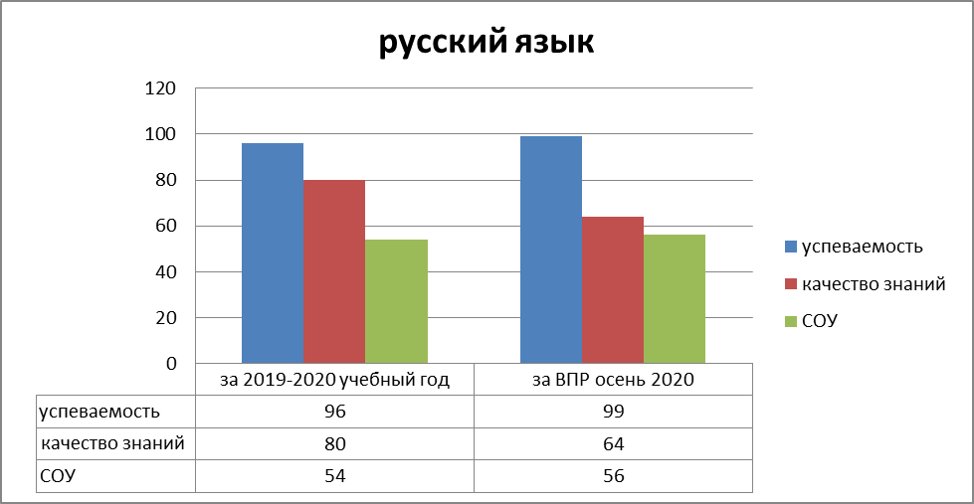
Сравнение годовых оценок и оценок за ВПР
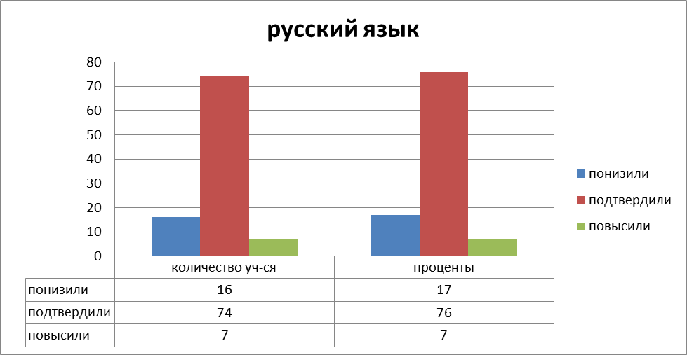
Вывод:
Анализ результатов выполнения ВПР позволил выделить несколько недостатков в подготовке выпускников начальной школы по русскому языку.
В содержательной линии «Система языка» недостаточно высокий процент выполнения зафиксирован по заданиям базового и повышенного уровня сложности, направленных на оценку следующих планируемых результатов:
- умение давать характеристику (указывать грамматические признаки) имени прилагательного, имени существительного;
- Проводить морфологический разбор имен существительных по предложенному в учебнике алгоритму.
В содержательной линии «Орфография» недостаточно высокий процент выполнения зафиксирован по заданиям базового уровня сложности, направленных на оценку следующих планируемых результатов:
- умение определять наличие в словах изученных орфограмм;
В содержательной линии «Развитие речи» недостаточно высокий процент выполнения зафиксирован по заданиям базового и повышенного уровня сложности, направленных на оценку следующих планируемых результатов:
- умение определять основную мысль текста ;
- умение составлять план текста ;
- анализировать текст, использовать информацию для практического применения;
- умение владеть нормами речевого поведения.
Рекомендации:
- Уделять особое внимание повторению ключевых тем, предусмотренных образовательной программой.
- Выстроить работу на уроках по записи текстов, направленных на знание орфографических и пунктуационных норм
- Продолжить работу по формированию у обучающихся умения распознавать части речи, их грамматические признаки.
- Ликвидировать пробелы в умении работать с текстом: определять основную мысль, находить, обрабатывать и оценивать информацию текста, составлять план.
Математика
Работу по математике выполняли 92 человек (84 %)
Работа по математике содержит 12 заданий.
Максимальный балл, который можно получить за всю работу-20. Высокий балл – 20б набрали 1 ученик, низкий балл- 5 б набрал 1 ученик.

Класс | Кол-во человек в классе | Кол-во участвующих в ВПР | 5 | 4 | 3 | 2 | Успеваемость % | Кач-во знаний % | СОУ | Средний балл по классу
5а | 29 | 27 | 13 | 11 | 3 | 0 | 100 | 89 | 78 | 4,4
5б | 27 | 23 | 4 | 13 | 6 | 0 | 100 | 74 | 63 | 3,9
5в | 28 | 17 | 5 | 9 | 3 | 0 | 100 | 82 | 70 | 4,1
5г | 27 | 25 | 9 | 10 | 5 | 1 | 96 | 76 | 69 | 4
итого | 111 | 92 | 31 | 43 | 17 | 1 | 99 | 80 | 70 | 4,1

Гистограмма соответствия аттестационных и текущих отметок

 | Количество учащихся | %
Понизили оценку | 12 | 13
Подтвердили оценку | 59 | 64
Повысили оценку | 21 | 23
Всего | 92 | 100

Сравнение годовых оценок и оценок за ВПР

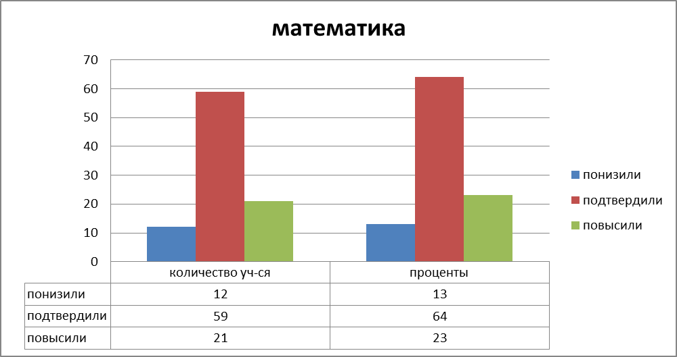

Выводы: По итогам проверочной работы выявлена объективная индивидуальная оценка учебных достижений каждого обучающегося за прошлый год, выяснены причины потери знаний, намечены меры по устранению выявленных пробелов.
У некоторых учащихся хорошо развиты умения: решать задачи на покупки; решать несложные сюжетные задачи разных типов на все арифметические действия; выполнять арифметические действия с числами и числовыми выражениями; выполнять простейшие построения на местности, необходимые в реальной жизни; работать с таблицами и диаграммами; представлять и анализировать данные.
Результаты проверочной работы показали наличие ряда проблем в математической подготовке учащихся, в том числе: низкий уровень сформированности навыков самоконтроля, включая навыки внимательного прочтения текста задания, сопоставления выполняемых действий с условием задания, предварительной оценки правильности полученного ответа и его проверки; слабое развитие навыков проведения логических рассуждений; недостаточное развитие у обучающихся умения решать практические задачи.

Рекомендации: Продолжить работу по формированию устойчивых вычислительных навыков у учащихся. Проводить устную работу на уроках с повторением действий с числами с целью закрепления вычислительных навыков. Усилить практическую направленность обучения, включая соответствующие задания на графики и таблицы. Уделять на каждом уроке больше времени на развитие логического мышления и решению текстовых задач с построением математических моделей реальных ситуаций. Усилить теоретическую подготовку учащихся 5 класса. Разработать индивидуальные маршруты для отдельных обучающихся. С мотивированными учащимися проводить разбор методов решения задач повышенного уровня сложности, проверяя усвоение этих методов на самостоятельных работах. Особое внимание следует уделить регулярному выполнению упражнений, развивающих умение читать и верно понимать условие задачи, выполнять арифметические действия, простейшие алгебраические преобразования.

Окружающий мир

Работу по окружающему миру выполняли человек.
Работа по окружающему миру содержит 10 заданий.
Максимальный балл, который можно получить за всю работу-32.
Максимальный балл – 32 балл. Не набрал никто.
Минимальный балл – 1 балла. Не набрал никто.

Класс | Кол-во человек в классах | Кол-во участвующих в ВПР | 5 | 4 | 3 | 2 | Успеваемость % | Кач-во знаний % | Средний балл по классу
5 | 109 | 92 | 15 | 64 | 13 | - | 100 | 85,9 | 3,99

Гистограмма соответствия аттестационных и текущих отметок

 | Количество учащихся | %
Понизили оценку | 22 | 24
Подтвердили оценку | 66 | 71
Повысили оценку | 4 | 5
Всего | 92 | 100

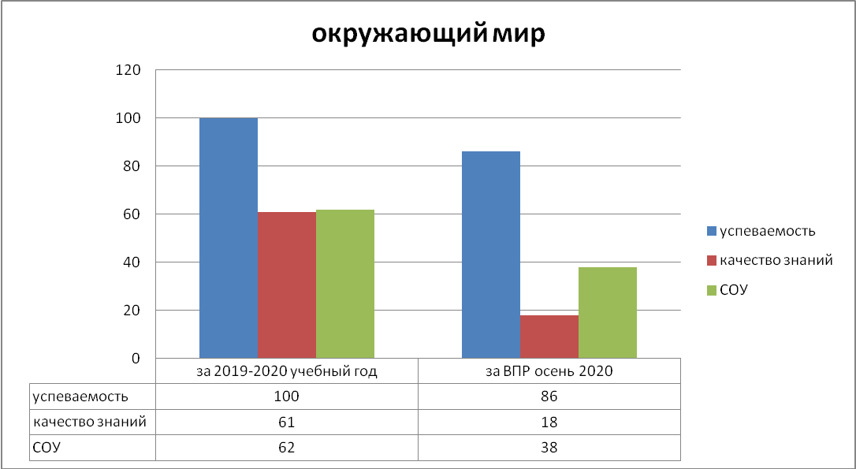

Сравнение годовых оценок и оценок за ВПР

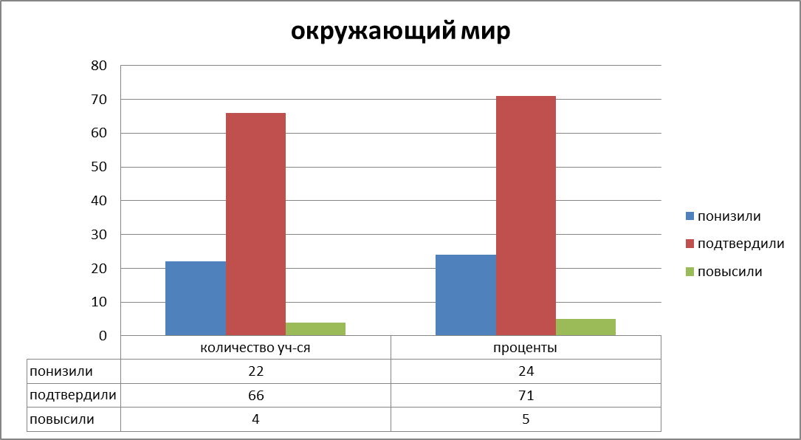

Выводы:
Учащиеся хорошо справились с заданиями на использование различных способов анализа, организации, передачи и интерпретации информации в соответствии с познавательными задачами; освоение доступных способов изучения природы.); овладение логическими действиями анализа, синтеза, обобщения, классификации по родовидовым признакам; освоение элементарных норм здоровьесберегающего поведения в природной и социальной среде; овладение начальными сведениями о сущности и особенностях объектов, процессов и явлений действительности; сформированность уважительного отношения к родному краю;
Наибольшую сложность вызвали задания на умение определять территорию, континент на географической карте, создавать и преобразовывать модели и схемы для решения задач при моделировании экспериментов, оценивать характер взаимоотношений людей в различных социальных группах, указать достопримечательности региона, животный и растительный мир региона.
Рекомендации:
- Усилить внимание формированию следующих умений: использовать различные способы анализа, организации, передачи и интерпретации информации в соответствии с познавательными задачами; освоение доступных способов изучения природы, использование знаковосимволических средств для решения задач; понимать информацию, представленную разными способами: словесно, в виде таблицы, схемы.
- В системе использовать задания, предусматривающие проведение несложных наблюдений в окружающей среде и проведение опытов, используя простейшее лабораторное оборудование, а также выполнение заданий, побуждающих создавать и преобразовывать модели и схемы опытов для решения поставленных задач.
- В рабочей программе по окружающему миру уделить большее количество времени на формирование страноведческих и краеведческих знаний, а также умений обучающихся: назвать регион проживания, главный город региона, указывать достопримечательности региона, животный и растительный мир региона.
- Предусмотреть в рабочей программе по окружающему миру проведение контрольных работ, близких к текстам ВПР, с целью определения направлений коррекционной работы с обучающимися по освоению программы.
- Учителям – предметникам составить план работы с учащимися, получившими «2» по предмету.
- классным руководителям взять под личный контроль реализации плана работы с обучающимися, получившим «2»
Сравнительный анализ результатов ВПР за 5 лет
класс | год | Русский язык |  |  |  | Математика |  |  |  | Окружающий мир
класс | год | Кол-во участников | % успев | % качества | Кол-во  «2» | Кол-во участников | % успев | % качества | Кол-во  «2» | Кол-во участников | % успев | % качества | Кол-во  «2»
4 кл. | 2018 | 83 | 95 | 84 | 4 | 79 | 100 | 82 | 0 | 82 | 100 | 84 | 0
4 кл. | 2019 | 101 | 100 | 85 | 0 | 101 | 100 | 95 | 0 | 101 | 100 | 89 | 0
4 кл. | 2020 | 97 | 100 | 63 | 0 | 92 | 99 | 80 | 1 | 92 | 100 | 86 | 0
Русский язык, результаты ВПР за 3 года

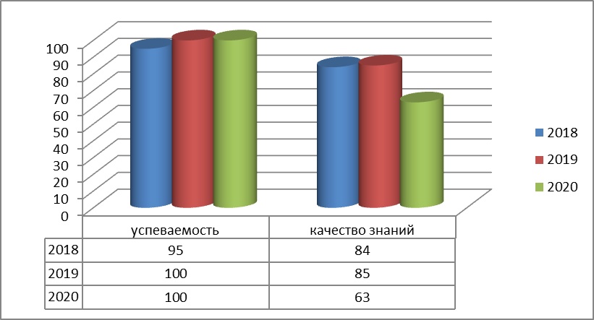

Математика , результаты ВПР за 3 года

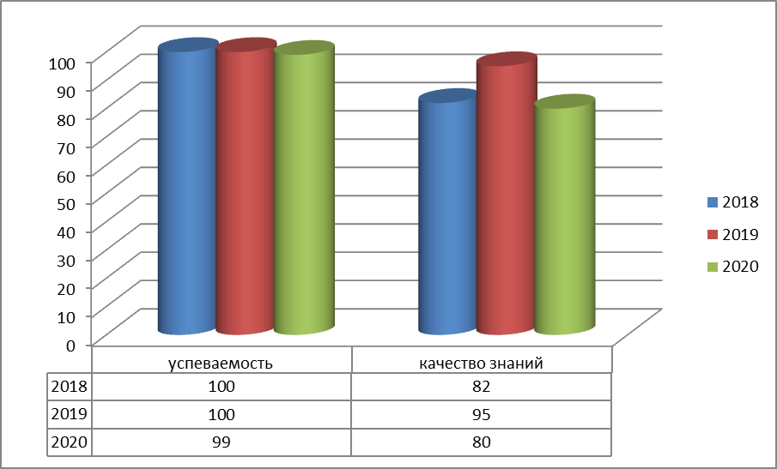

Окружающий мир , результаты ВПР за 3 года

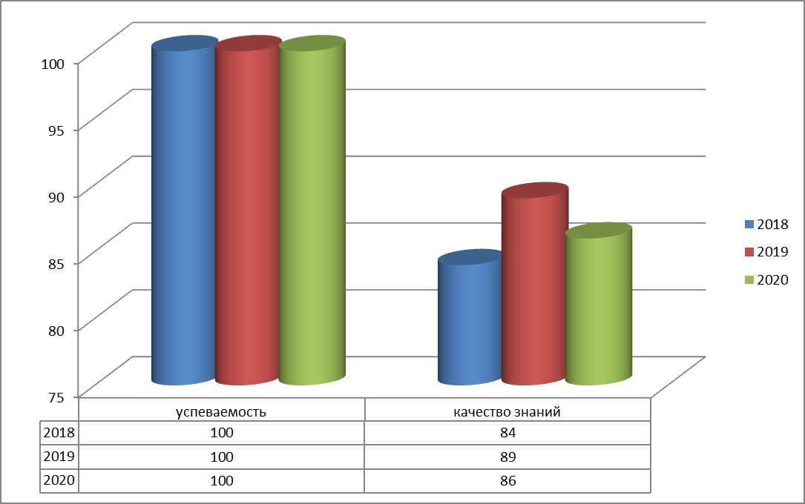

Как видно из вышеприведенных диаграмм, успеваемость и качество знаний по предметам стали ниже. Одной из значительных причин снижения – дистанционное обучение, к которому технически не были готовы многие семьи обучающихся.

Общие выводы: для улучшения качества образования в 4-х классах необходимо учесть следующие рекомендации:
- рассмотреть результаты ВПР на заседании ШМО;
Отрабатывать навыки таких умений, как:
-умение распознавать основную мысль текста при его письменном предъявлении, адекватно формулировать основную мысль в письменной форме, соблюдая нормы построения предложения и словоупотребления;
-умение строить речевое высказывание заданной структуры (вопросительное предложение) в письменной форме по содержанию прочитанного текста;
-тщательно проанализировать количественные и качественные результаты ВПР по математике каждым учителем начальных классов, выявить проблемные зоны для отдельных классов и отдельных обучающихся;
- продолжить работу по повышению качества знаний по математике и повышению мотивации учащихся к изучению предмета;
- на уроках окружающего мира уделять внимание заданиям, требующим логических рассуждений;
- проводить практические и лабораторные работы (несложные исследования, эксперименты);
научить учеников умению работать (анализировать, классифицировать по признакам, обобщать) по готовой модели.

Анализ ВПР в 6 классе, по программе 5 класса.
Класс/ всего по списку | Кол-во | Учитель | Выполнение на : |  |  |  | % успеваемости | % качества | СОУ | Средняя оценка
Класс/ всего по списку | Кол-во | Учитель | 5 | 4 | 3 | 2
Русский язык
6а / 27 | 25 | Дудукалова Л.Д | 4 | 11 | 10 | 0 | 100 | 60 | 59 | 3,8
6б / 26 | 25 | Терентьева В.Н. | 6 | 13 | 6 | 0 | 100 | 76 | 66 | 4
6в/27 | 24 | Ледовских Е.О. | 1 | 16 | 7 | 0 | 100 | 70 | 57 | 3,5
6г/24 | 22 | Ледовских Е.О. | 2 | 9 | 11 | 0 | 100 | 50 | 53 | 3,2
итого | 96 |  | 13 | 49 | 34 | 0 | 100 | 64 | 59 | 3,8
Математика
6а / | 24 | Баштовая Е.А. | 4 | 18 | 2 | 0 | 100 | 92 | 68 | 4
6б / | 23 | Сычева Л.Ю. | 11 | 8 | 4 | 0 | 100 | 82 | 76 | 4,3
6в/ | 21 | Баштовая Е.А. | 4 | 11 | 6 | 0 | 100 | 71 | 63 | 3,9
6г/ | 21 | Борисова Н.В. | 2 | 4 | 15 | 0 | 100 | 29 | 47 | 3,4
итого | 89 |  | 21 | 41 | 27 | 0 | 100 | 70 | 64 | 4
Биология
6а / | 26 | Коннова А.А. | 0 | 6 | 19 | 1 | 96,2 | 23,1 | 47 | 3,1
6б / | 23 | Коннова А.А. | 0 | 2 | 18 | 3 | 86,9 | 8,7 | 35,8 | 2,9
6в/ | 20 | Коннова А.А. | 0 | 1 | 14 | 5 | 75 | 5 | 35,8 | 3,4
6г/ | 21 | Коннова А.А. | 0 | 1 | 14 | 6 | 71,4 | 4,76 | 31,6 | 2,7
итого | 90 |  | 0 | 10 | 65 | 15 | 83,3 | 11,1 | 35,7 | 2,9
История
6а / | 23 | Письмарова Л.И. | 2 | 14 | 7 | 0 | 100 | 70 | 58,6 | 3,8
6б / | 22 | Письмарова Л.И. | 4 | 12 | 6 | 0 | 100 | 73 | 62,9 | 3,5
6в/ | 22 | Кондрашова С.А. | 2 | 12 | 8 | 0 | 100 | 64 | 57 | 3,7
6г/ | 22 | Кондрашова С.А. | 2 | 12 | 8 | 0 | 100 | 64 | 57 | 3,7
итого | 89 |  | 10 | 50 | 29 | 0 | 100 | 67 | 59 | 3,6
Русский язык:
Всего участникам предстояло выполнить 12 заданий.
На выполнение проверочной работы отводится 60 минут.
Максимальный балл за работу: 45
Максимум за работу .
Максимальный балл по классам – 44 б (1 обучающийся), минимальный – 18 б ( 3 обучающихся)
Общие результаты выполнения:
Класс | Количество человек в классах | Количество участвующих в ВПР | «5» | «4» | «3» | «2» | Успеваемость | Качество знаний | Средний балл
6А | 27 | 25 | 4 | 11 | 10 | - | 100 | 60 | 33
6Б | 26 | 25 | 6 | 13 | 6 | - | 100 | 76 | 33
6В | 27 | 24 | 1 | 16 | 7 | - | 100 | 70 | 28
6Г | 24 | 22 | 2 | 9 | 11 | - | 100 | 50 | 24
итого | 104 | 96 | 13 | 49 | 34 | - | 100 | 64 | 30
Гистограмма соответствия аттестационных и текущих отметок
 | Количество учащихся | %
Понизили оценку | 14 | 14,6
Подтвердили оценку | 75 | 78
Повысили оценку | 7 | 7,4
Всего | 96 | 100

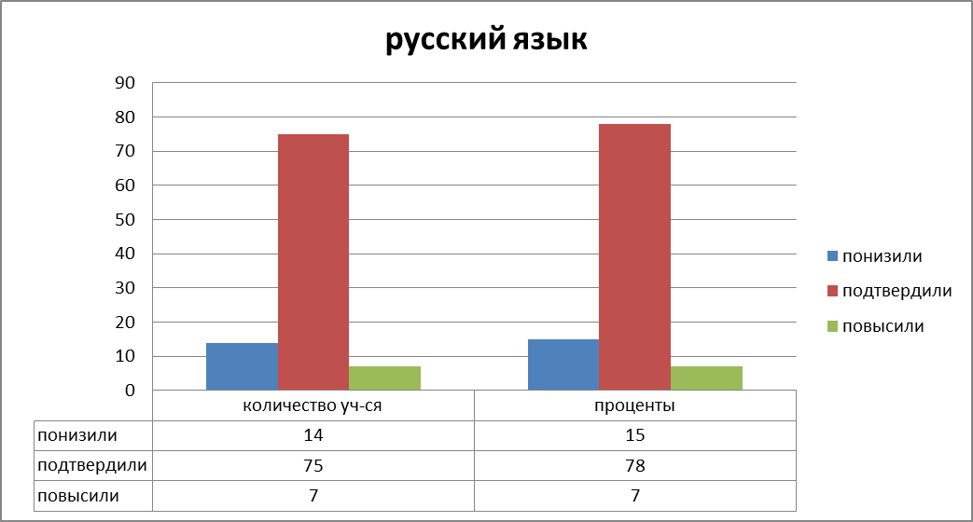

Сравнение годовых оценок и оценок за ВПР
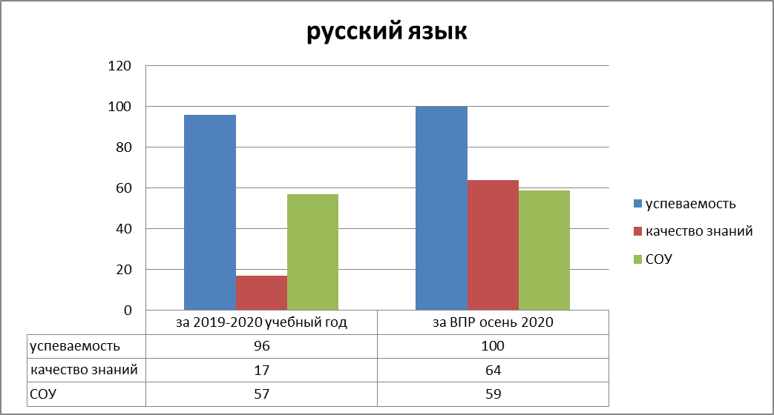

Выводы: анализ результатов выполнения ВПР позволил выделить несколько недостатков, пробелов в подготовке по русскому языку: умение проводить фонетический разбор слова, распознавать простые предложения с обращением и однородными членами, определять лексическое значение слова, выделять основную мысль текста.
- В содержательной линии «Орфография» недостаточно высокий процент выполнения зафиксирован по заданиям базового уровня сложности, направленных на оценку следующих планируемых результатов: умение определять наличие в словах изученных орфограмм.
- Следует включить в работу некоторые пункты: продолжить работу над разборами слов (1,2,3,4); анализом текстов;
- Выстроить работу на уроках по записи текстов, направленных на знание орфографических и пунктуационных правил русского языка.
Рекомендации:
1Усилить работу со слабоуспевающими и одаренными детьми, это даст стабильность и системность;
2.Грамотно строить методическую работу по предупреждению ошибок- графических, орфографических;
3.Уделять особое внимание целенаправленному повторению ключевых тем, предусмотренных образовательной программой
4.Совершенствоваь виды речевой деятельности (чтения, письма), обеспечивающих эффективное овладение разными учебными предметами;
5.Соблюдать основные языковые нормы в письменной речи; редактировать письменные тексты разных стилей и жанров с соблюдением норм современного русского литературного языка;

Математика:
Всего участникам предстояло выполнить 14 заданий.
На выполнение проверочной работы отводится 60 минут.
Максимальный балл за работу:20
Максимум за работу 20.
Максимальный балл по классу – 20б ( 2 обучающихся), минимальный – 7 б ( 9 обучающихся)
Общие результаты выполнения:
Класс | Кол-во человек в классах | Кол-во участвующих в ВПР | 5 | 4 | 3 | 2 | Успеваемость % | Кач-во знаний % | Средний балл по классу
6 | 101 | 89 | 21 | 41 | 27 | 0 | 100 | 70 | 4
Гистограмма соответствия аттестационных и текущих отметок
 | Количество учащихся | %
Понизили оценку | 36 | 40
Подтвердили оценку | 45 | 51
Повысили оценку | 8 | 9
Всего | 89 | 100

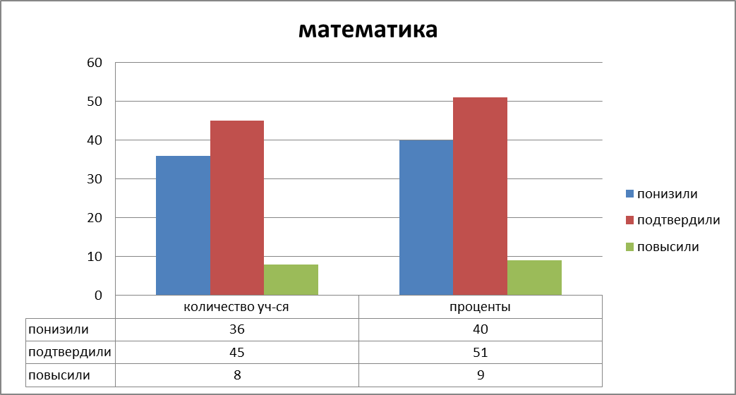

Сравнение годовых оценок и оценок за ВПР
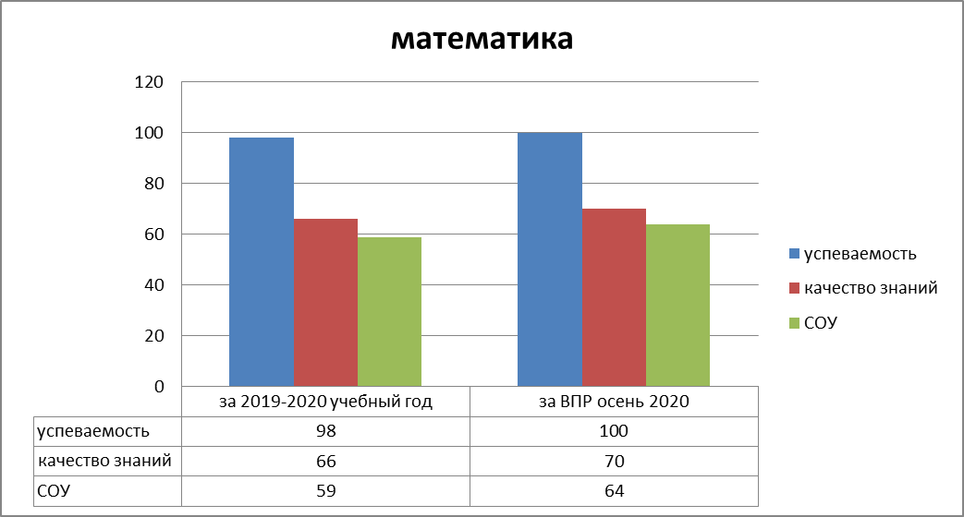
Выводы: По итогам проверочной работы выявлена объективная индивидуальная оценка учебных достижений каждого обучающегося за прошлый год, выяснены причины потери знаний, намечены меры по устранению выявленных пробелов.
У некоторых учащихся хорошо развиты умения: находить часть числа и число по его части; оценивать размеры реальных объектов окружающего мира; извлекать информацию, представленную в таблицах и диаграммах; сравнивать обыкновенные дроби; умение находить значение арифметического выражения с обыкновенными дробями и смешанными числами, содержащего скобки.
Вызвали затруднения логические задачи, текстовые задачи на проценты, умение применять геометрические представления при решении практических задач, а также на проверку навыков геометрических, неправильно использовали свойства чисел и правила действий со смешанными числами при выполнении вычислений.
Рекомендации: По результатам анализа спланировать коррекционную работу по устранению выявленных пробелов: организовать сопутствующее повторение на уроках, ввести в план урока проведение индивидуальных тренировочных упражнений для отдельных учащихся. Сформировать план индивидуальной работы с учащимися слабомотивированными на учебную деятельность. Провести работу над ошибками (фронтальную и индивидуальную), рассматривая два способа решения задач. Совершенствование умений владения навыками письменных вычислений. Вести работу с одаренными детьми – решение задач повышенной трудности, где требуется проводить логические обоснования, доказательство математических утверждений
Биология:
Всего участникам предстояло выполнить 10 заданий.
На выполнение проверочной работы отводится 45 минут.
Максимальный балл за работу:29
Максимум за работу: 29
Максимальный балл по классу – 19б ( 2 обуч.), минимальный – 6б ( 1 обуч.)

Общие результаты выполнения:

Класс | Кол-во человек в классах | Кол-во участвующих в ВПР | 5 | 4 | 3 | 2 | Успеваемость % | Кач-во знаний % | Средний балл по классу
6 | 102 | 90 | 0 | 10 | 65 | 15 | 83,3 | 11,1 | 2,9

Гистограмма соответствия аттестационных и текущих отметок

 | Количество учащихся | %
Понизили оценку | 88 | 97,8
Подтвердили оценку | 2 | 2,2
Повысили оценку | 0 | 0
Всего | 90 | 100

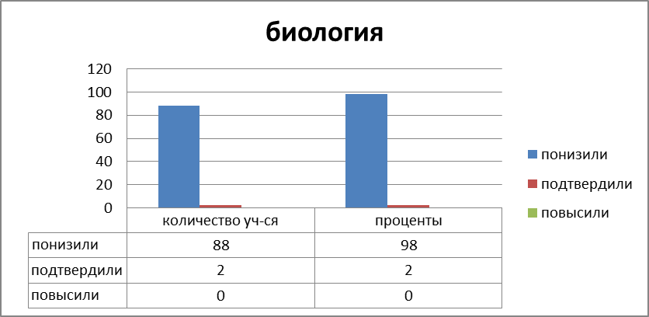

Сравнение годовых оценок и оценок за ВПР
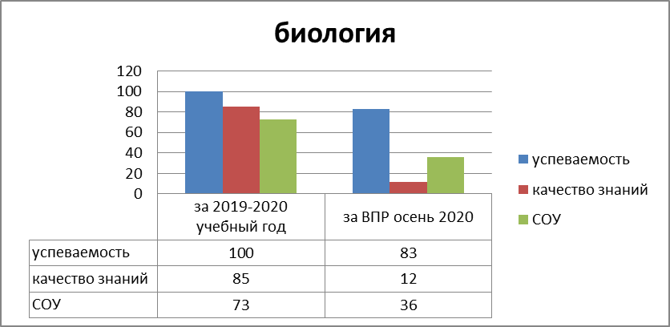
Выводы:
Обучающиеся 6 б класса в целом справились с предложенной работой и показали базовый уровень достижения предметных и метапредметных результатов, однако результаты отдельных заданий требуют дополнительной работы по устранению недочётов.
На высоком уровне у учащихся сформированы умения:
- знание о живой природе, закономерностях её развития
- умеют применять знаки и символы о жизнедеятельности цветковых растений
Типичные ошибки:
- Свойства живых организмов (структурированность, целостность, обмен веществ, движение, размножение, развитие, раздражимость, приспособленность, наследственность и изменчивость) их проявление у растений, животных, грибов и бактерий;
- Процессы жизнедеятельности растений. Обмен веществ и превращение энергии: почвенное питание и воздушное питание (фотосинтез), дыхание, удаление конечных продуктов обмена веществ. Транспорт веществ. Движение. Рост, развитие и размножение растений. Половое размножение растений. Оплодотворение у цветковых растений. Вегетативное размножение растений;
- Организм. Классификация организмов. Принципы классификации. Одноклеточные и многоклеточные организмы;
- Среды жизни;
- Соблюдение правил поведения в окружающей среде. Бережное отношение к природе. Охрана биологических объектов.
Причины:
- Не умение определять понятия, создавать обобщения, устанавливать аналогии, классифицировать, самостоятельно выбирать основания и критерии для классификации;
- Не умение осознанно использовать речевые средства в соответствии с задачей коммуникации для выражения своих чувств, мыслей и потребностей; планирование и регуляция своей деятельности; владение устной и письменной речью, монологической контекстной речью;
- Не умение формирования первоначальных систематизированных представлений о биологических объектах, процессах, явлениях, закономерностях, об основных биологических теориях, об экосистемной организации жизни, о взаимосвязи живого и неживого в биосфере, о наследственности и изменчивости; овладение понятийным аппаратом биологии;
- Не умение формирования основ экологической грамотности: способности оценивать последствия деятельности человека в природе, влияние факторов риска на здоровье человека; выбирать целевые и смысловые установки в своих действиях и поступках по отношению к живой природе, здоровью своему и окружающих; осознание необходимости действий по сохранению биоразнообразия и природных местообитаний видов растений и животных.
Рекомендуется:
- по результатам анализа спланировать коррекционную работу по устранению выявленных пробелов;
- организовать сопутствующее повторение на уроках по темам, проблемным для класса в целом;
- организовать индивидуальные тренировочные упражнения для учащихся по разделам учебного курса, вызвавшим наибольшее затруднение;
История:
Всего участникам предстояло выполнить 8 заданий.
На выполнение проверочной работы отводится 45 минут.
Максимальный балл за работу: 15
Максимум за работу - Дуденкова Алиса.
Максимальный балл по классу – 15б (1 обучающийся), минимальный – 4б (2 обучающихся )
Общие результаты выполнения:
Класс | Кол-во человек в классах | Кол-во участвующих в ВПР | 5 | 4 | 3 | 2 | Успеваемость % | Кач-во знаний % | Средний балл по классу
6 | 101 | 89 | 10 | 50 | 29 | 0 | 100 | 67 | 3,6
Гистограмма соответствия аттестационных и текущих отметок
 | Количество учащихся | %
Понизили оценку | 44 | 49,6
Подтвердили оценку | 42 | 47
Повысили оценку | 3 | 3,4
Всего | 89 | 100

Сравнение годовых оценок и оценок за ВПР
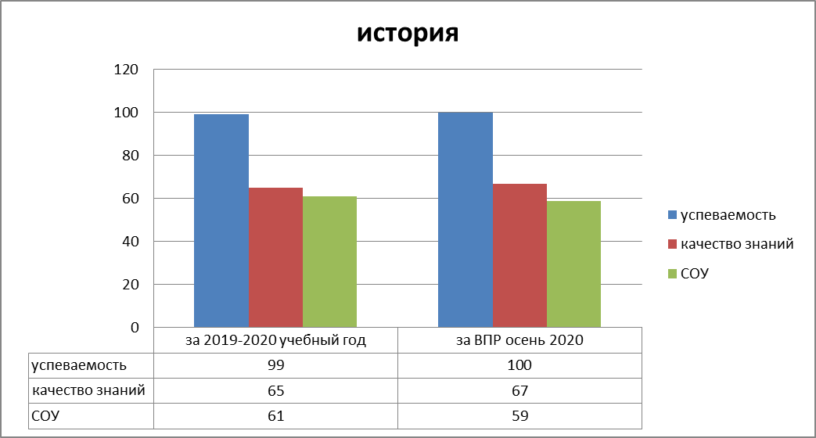
Выводы:
Результаты проведённой работы показали, что обучающиеся достаточно успешно умеют работать с изобразительными историческими источниками, понимать и интерпретировать содержащуюся в них информацию, проводить поиск информации в отрывках исторических текстов, объяснять смысл основных хронологических понятий. Затруднения обучающиеся испытали при выполнении задания 6 (используя знания исторических фактов, объясните, как природно-климатические условия повлияли на занятия жителей определённой страны). В задании 4 многие потеряли баллы из-за смены темы, которая для заданий 3-6 (модель 1) должна быть общей.
Рекомендации:
С целью ликвидировать пробелы в знаниях и умениях следует уделять больше внимания заданиям, развивающим умение описывать условия существования, основные занятия, образ жизни людей определённой исторической эпохи.

Сравнительный анализ результатов ВПР за 2 года
класс. по программе 5 кл | год | Русский язык |  |  |  | Математика |  |  |  | Биология |  |  |  | История
класс. по программе 5 кл | год | Кол-во участников | % успев | % качества | Кол-во  «2» | Кол-во участников | % успев | % качества | Кол-во  «2» | Кол-во участников | % успев | % качества | Кол-во  «2» | Кол-во участников | % успев | % качества | Кол-во  «2»
класс. по программе 5 кл | 2019 | 95 | 96 | 58 | 4 | 93 | 98 | 67 | 2 | 76 | 100 | 87 | 0 | 77 | 99 | 65 | 1
класс. по программе 5 кл | 2020 | 96 | 100 | 64 | - | 89 | 100 | 70 | 0 | 90 | 83 | 12 | 15 | 89 | 100 | 67 | 0

Как видно из вышеприведенных данных, результаты, в целом, оказались ниже, чем за предыдущие годы. Одной из значительных причин снижения – дистанционное обучение, к которому технически не были готовы многие семьи обучающихся.

Рекомендации по повышению уровня знаний учащихся:

- рассмотреть и провести детальный анализ количественных и качественных результатов ВПР на заседаниях МО;
- учителям использовать результаты анализа ВПР для коррекции знаний учащихся по ряду предметов, а также для совершенствования методики преподавания учебных предметов для создания индивидуальных образовательных маршрутов обучающихся;
- учителям-предметникам провести совместные заседания по вопросу разработок заданий, направленных на отработку у обучающихся необходимых навыков при выполнении выше обозначенных заданий, а также других заданий, которые вызывают затруднения;
- учителям – предметникам составить план индивидуальной работы с обучающимися, получившими неудовлетворительные оценки по предмету;

Планируемые мероприятия по совершенствованию умений и повышению результативности работы школы
1. Тщательный анализ количественных и качественных результатов ВПР каждым учителем, выявление проблем отдельных обучающихся.
2. Планирование коррекционной работы с учащимися, не справившимися с ВПР.
3. Корректировка содержания урочных занятий, отработка программного материала, вызвавшего наибольшие затруднения у обучающихся.
4. Внутришкольный мониторинг учебных достижений обучающихся.
5. Своевременное информирование родителей о результатах ВПР, текущих образовательных достижениях учащихся

Анализ ВПР в 7 классе, по программе 6 класса.

Класс | Кол-во | Учитель | Выполнение на : |  |  |  | % успеваемости | % качества | СОУ | Средняя оценка
Класс | Кол-во | Учитель | 5 | 4 | 3 | 2
Русский язык
7а / 27 | 24 | Файрушина Г.Р. | 5 | 12 | 7 | 0 | 100 | 68 | 63 | 3,8
7б / 26 | 23 | Файрушина Г.Р. | 4 | 9 | 10 | 0 | 100 | 56 | 58 | 3,6
7в/25 | 16 | Дудукалова Л.Д. | 0 | 8 | 8 | 0 | 100 | 50 | 50 | 3,5
Итого78 | 63 |  | 9 | 29 | 25 | 0 | 100 | 58 | 57 | 3,6
Математика
7а / | 24 | Романенко О.А. | 3 | 14 | 5 | 2 | 92 | 71 | 59 | 3,8
7б / | 24 | Сычева Л.Ю. | 1 | 12 | 11 | 0 | 100 | 54 | 53 | 3,6
7в/ | 16 | Баштовая Е.А. | 0 | 4 | 12 | 0 | 100 | 33 | 43 | 3,3
итого | 64 |  | 4 | 30 | 28 | 2 | 97 | 53 | 53 | 3,6
История
7а / | 25 | Кондрашова С.А. | 2 | 14 | 9 | 0 | 100 | 64 | 57 | 3,7
7б / | 19 | Кондрашова С.А. | 3 | 10 | 6 | 0 | 100 | 68 | 61 | 3,8
7в/ | 20 | Кондрашова С.А. | 0 | 10 | 10 | 0 | 100 | 50 | 50 | 3,5
итого | 64 |  | 5 | 34 | 25 | 0 | 100 | 61 | 56 | 3,7
Биология
7а / | 25 | Коннова А.А. | 0 | 7 | 13 | 5 | 80 | 28 | 39,9 | 3,1
7б / | 20 | Коннова А.А. | 0 | 6 | 12 | 2 | 90 | 30 | 39,9 | 3,2
7в/ | 17 | Коннова А.А. | 0 | 1 | 11 | 5 | 70,6 | 5,9 | 31,7 | 2,7
итого | 62 |  | 0 | 14 | 36 | 12 | 80,6 | 22,5 | 38,5 | 3,1
Обществознание
7а / | 26 | Кондрашова С.А. | 2 | 17 | 7 | 0 | 100 | 73 | 59 | 3,8
7б / | 20 | Кондрашова С.А. | 3 | 11 | 4 | 2 | 90 | 70 | 59 | 3,7
7в/ | 18 | Кондрашова С.А. | 0 | 10 | 8 | 0 | 100 | 56 | 52 | 3,6
итого | 64 |  | 5 | 38 | 19 | 2 | 97 | 67 | 57 | 3,7
География
7а / | 26 | Ткач К.П. | 1 | 15 | 10 | 0 | 100 | 62 | 54 | 3,7
7б / | 20 | Ткач К.П. | 5 | 6 | 8 | 1 | 95 | 55 | 59 | 3,8
7в/ | 19 | Ткач К.П. | 4 | 4 | 9 | 2 | 89 | 42 | 53 | 3,5
итого | 65 |  | 10 | 25 | 27 | 3 | 95 | 54 | 56 | 3,7

Русский язык:
Количество заданий: 14
На выполнение проверочной работы отводится 90 минут.
Максимальный балл за работу:51
Максимум за работу .
Максимальный балл по классу – 49 б (1 обучающийся), минимальный –25 б ( 5 обучающихся)

Общие результаты выполнения:

Класс | Количество человек в классе | Количество участвующих в ВПР | «5» | «4» | «3» | «2» | Успеваемость | Качество знаний | Средний балл
7А | 27 | 24 | 5 | 12 | 7 | 0 | 100 | 68 | 30
7Б | 26 | 23 | 4 | 9 | 10 | 0 | 100 | 56 | 28
7В | 25 | 16 | 0 | 8 | 8 | 0 | 100 | 50 | 30
итого | 78 | 63 | 9 | 29 | 25 | 0 | 100 | 58 | 29
Гистограмма соответствия аттестационных и текущих отметок
 | Количество учащихся | %
Понизили оценку | 16 | 25,4
Подтвердили оценку | 42 | 66,7
Повысили оценку | 5 | 7,3
Всего | 63 | 100

Сравнение годовых оценок и оценок за ВПР

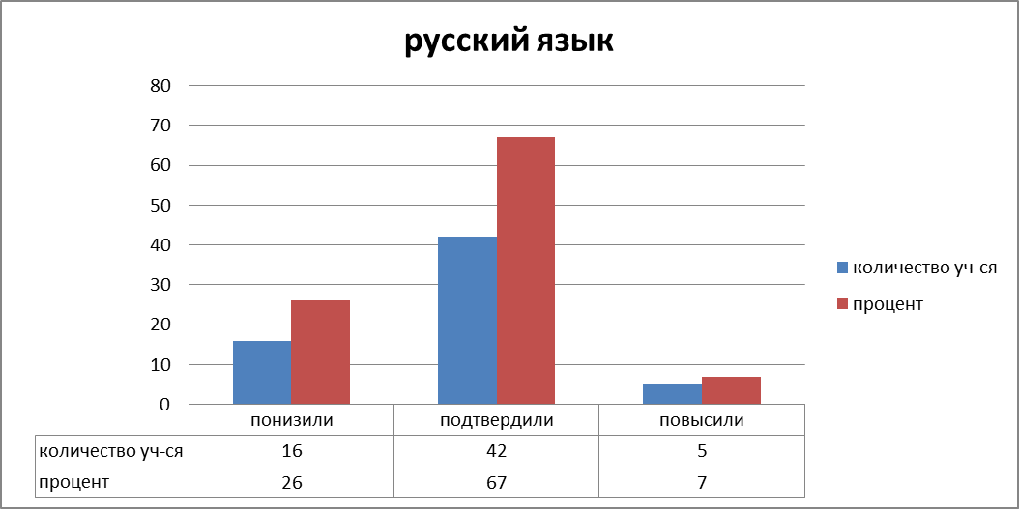
Русский язык, сравнительные результаты ВПР за 2 года (7 кл. по программе 6 кл)

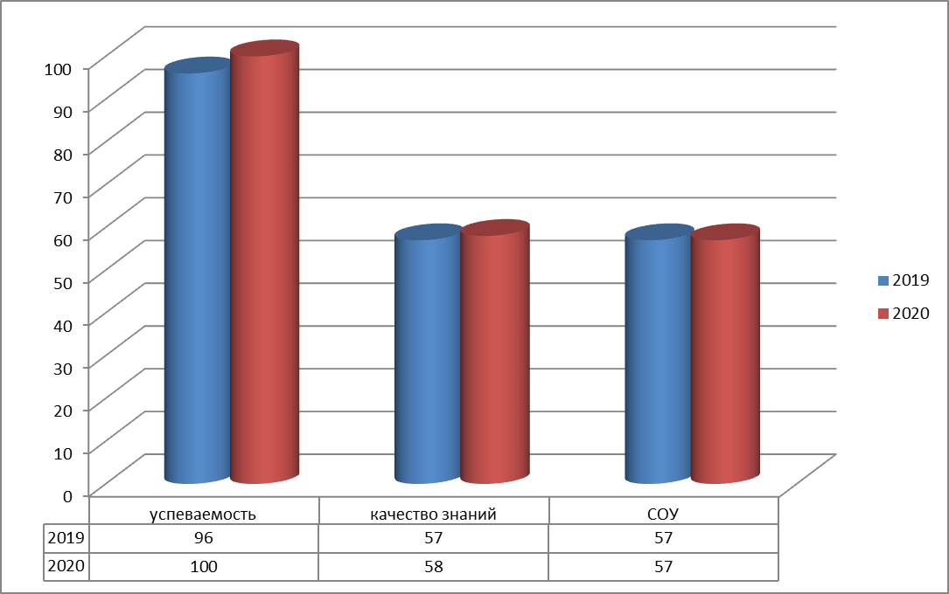

Как видно из вышеприведенных диаграмм, в целом оказались ниже, чем за предыдущие годы. Одной из значительных причин снижения – дистанционное обучение, к которому технически не были готовы многие семьи обучающихся.

Вывод: по итогам проведения ВПР было установлено, что учащимися допущены ошибки при изучении орфографии, синтаксиса, морфемики. Следует обратить внимание на разделы: «Прямая речь», «Текст», «Орфоэпия»
Рекомендации:
1. Усилить орфографическую и пунктуационную грамотность.
2.Уделять особое внимание повторению ключевых тем, предусмотренных образовательной программой.
3.Формировать умение работать с текстом: находить, обрабатывать и оценивать информацию текстов; определять основную мысль; составлять план.
4. Продолжить работу по формированию умения в постановке знаков препинания при прямой речи.
5. Проводить орфоэпический анализ слова; определять место ударного слога.
6. Целенаправленно работать над различными видами грамматических разборов.
Математика:
Количество заданий: 13
Время выполнения: один урок (45 минут).
Максимальный балл, который можно получить за всю работу - 16.
Максимум за работу 14.
Максимальный балл по классу – 14 б (4 обучающихся), минимальный – 1 б ( 1 обучающийся)
Общие результаты выполнения
Класс | Кол-во  человек  в классе | Кол-во участвующих в ВПР | На  «5» | На «4» | На «3» | На «2» | Успева-  емость | Качество  знаний | Средний балл по классу
7 | 78 | 64 | 4 | 30 | 28 | 2 | 97 | 53 | 3,6
Гистограмма соответствия аттестационных и текущих отметок
 | Количество учащихся | %
Понизили оценку | 22 | 34
Подтвердили оценку | 37 | 58
Повысили оценку | 5 | 8
Всего | 64 | 100

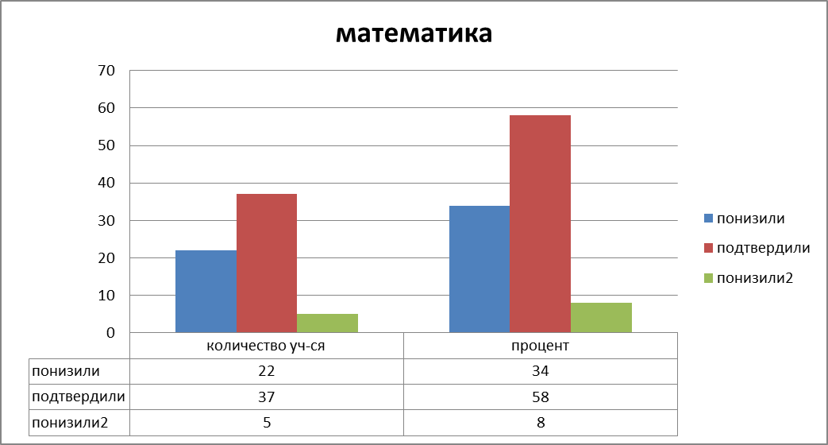

Сравнение годовых оценок и оценок за ВПР

Математика , сравнительные результаты ВПР за 2 года(7 кл. по программе 6 кл)

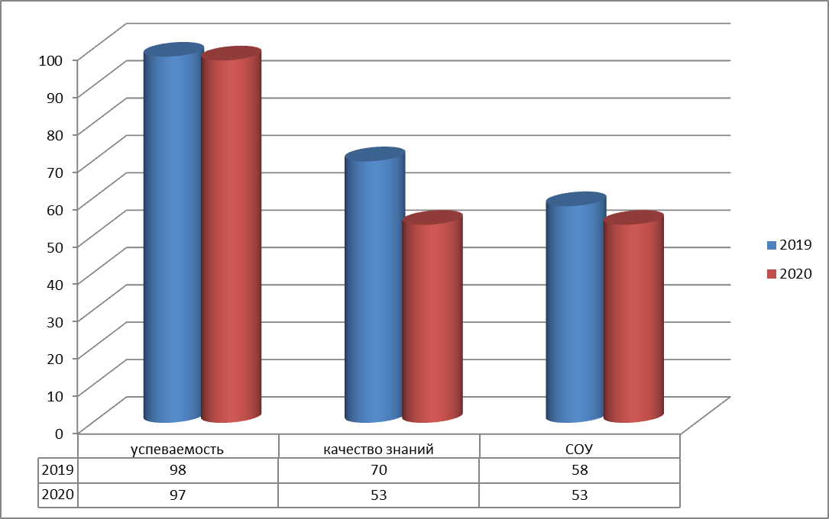

Выводы: Следует уделить внимание укреплению следующих навыков:
1. Оперировать на базовом уровне понятием «десятичная дробь», «обыкновенная дробь»
2. Решать задачи на нахождение части числа и числа по его части
3. Решать несложные сюжетные задачи разных типов на все арифметические действия
4. выполнять вычисления, в том числе с использованием приемов рациональных вычислений, обосновывать алгоритмы выполнения действий
5. Решать выражения с неизвестным
6. Решать простые и сложные задачи разных типов, а также задачи повышенной трудности.
7. Проработать нахождение соответствующих точек на координатном луче.
8. Решать задачи на проценты.

Рекомендации:
1. В промежуток времени до конца учебного года необходимо провести работу с обучающимися и их родителями.
2. Продолжить работу по формированию устойчивых вычислительных навыков у учащихся.
3. Проводить устную работу на уроках с повторением действий с числами с целью закрепления вычислительных навыков учащихся.
4. Усилить практическую направленность обучения, включая соответствующие задания на действия с обыкновенными дробями, графиками, таблицами. Уделять на каждом уроке больше времени на развитие логического мышления и решению текстовых задач с построением математических моделей реальных ситуаций
5. Усилить теоретическую подготовку учащихся.
6. Разработать индивидуальные маршруты для отдельных обучающихся.
7. С мотивированными учащимися проводить разбор методов решения задач повышенного уровня сложности, проверяя усвоение этих методов на самостоятельных работах и дополнительных занятиях.
8. Продолжить работу по повышению уровня сформированности представлений о межпредметных и внутрипредметных связях математики с другими предметами.
9. Особое внимание в преподавании математики следует уделить регулярному выполнению упражнений, развивающих базовые математические компетенции школьников: умение читать и верно понимать условие задачи, решать практические задачи, выполнять арифметические действия, простейшие алгебраические преобразования.

Биология:
Количество заданий: 10
Время выполнения: один урок (45 минут).
Максимальный балл, который можно получить за всю работу - 28.
Максимум за работу: 28
Максимальный балл по классу – 22б (5 обуч.), минимальный – 6б ( 2 обуч.)

Общие результаты выполнения:

Класс | Кол-во человек в классах | Кол-во участвующих в ВПР | 5 | 4 | 3 | 2 | Успеваемость % | Кач-во знаний % | Средний балл по классу
7 | 78 | 62 | 0 | 14 | 36 | 12 | 80,6 | 22,5 | 3,1

Гистограмма соответствия аттестационных и текущих отметок

 | Количество учащихся | %
Понизили оценку | 53 | 85,5
Подтвердили оценку | 9 | 14,5
Повысили оценку | 0 | 0
Всего | 62 | 100

Сравнение годовых оценок и оценок за ВПР

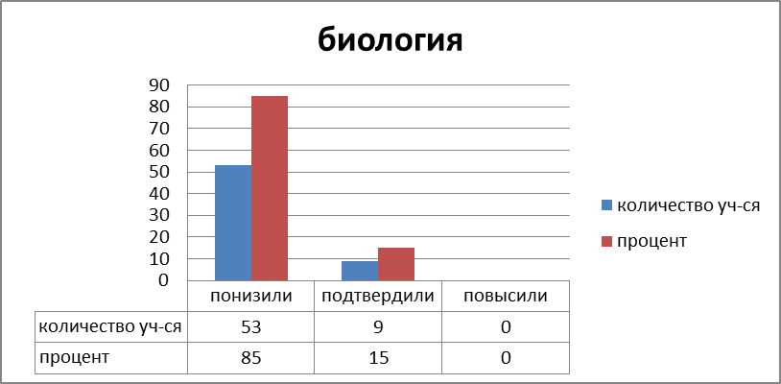

Биология , сравнительные результаты ВПР за 2 года(7 кл. по программе 6 кл)

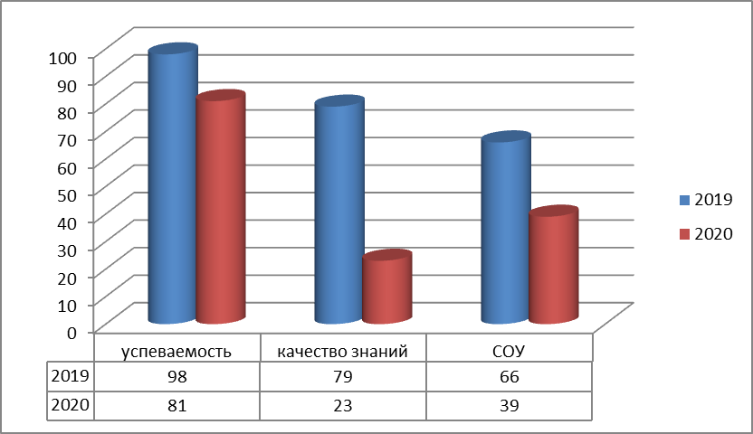

Выводы: Результаты Всероссийской проверочной работы по биологии в 7-х классах показали низкие баллы. Большинство обучающих снизили свои оценки. Не все обучающиеся справились с предложенными заданиями. Результаты отдельных заданий требуют дополнительной работы по устранению недочетов.
Большая часть семиклассников показали овладение базовым (удовлетворительным) уровнем достижения предметных и метапредметных результатов, однако по результатам отдельных заданий требуются дополнительные работы по устранению недочетов.
Слабо сформированы предметные и метапредметные понятия. Результаты проведенного анализа заставляют еще раз указать на необходимость дифференцированного подхода в процессе обучения: учителю необходимо иметь реальные представления об уровне подготовки каждого обучающегося и ставить перед ним ту цель, которую он может реализовать.
Типичные ошибки в заданиях:
- анализ схемы, затруднения в систематике растительного мира,
- затруднения в проведении анализа схем и виртуального эксперимента, описывания результатов, делать выводы на основании полученных результатов;
-возникли проблемы с умением делать выводы, пробел в знании отличительных признаков в царстве Растений;
Хорошо справились с заданиями № 9,10.
Причиной недостатков при выполнении заданий обучающимися являются факторы: недостаточно времени на от работку практических навыков рабочей информации (1 час в неделю), недостаточная работа обучающихся на базе дистанционного обучения, слабый контроль родителей за подготовкой и выполнением домашних заданий. Невнимательность самих обучающихся, отсутствия мотивации к учебе и плохая долговременная память.
Рекомендации:
1. Развивать умение владеть широким арсеналом приемов рассуждений;
2. Учить понимать содержание заданий;
3.Систематически работать над формированием умения самостоятельно находить в учебнике и дополнительных источниках сведения по определенной теме природоведческого и обществоведческого характера, излагать их в виде сообщения, рассказа;
4.Применять иллюстрацию учебника как источник знаний, раскрывать содержание иллюстрации, развивать умения самостоятельной работы (характеризовать, давать описание, сопоставлять, анализировать) с рисунками, фотографиями и иллюстрациями учебника;
5. Использовать методы биологической науки и проведения несложных биологических экспериментов для изучения живых организмов и человека, проведения экологического мониторинга в окружающей среде
6.Провести тщательный анализ количественных и качественных результатов ВПР, выявить проблемные зоны как класса в целом, так и отдельных обучающихся.
7.Спланировать коррекционную работу во внеурочное время и содержания урочных занятий.
8.Скорректировать содержание текущего тестирования и контрольных работ с целью мониторинга результативности работы по устранению пробелов в знаниях и умениях.

География:

Количество заданий: 10 с подпунктами
Время выполнения 60 мин.
Максимальный балл, который можно получить за всю работу - 37.
Максимум за работу не набрал никто.
Максимальный балл по классу – 36б (1обучающийся), минимальный –7 б (1обучающийся)
Общие результаты выполнения
Класс | Количество человек в классах | Количество участвующих  в ВПР | 5 | 4 | 3 | 2 | Успева-  емость  % | Качество  % | Ср.балл  по классу
7 | 78 | 65 | 10 | 25 | 27 | 3 | 95 | 57 | 3,7

Гистограмма соответствия аттестационных и текущих отметок
 | Кол-во учащихся | %
Понизили отметку | 24 | 37
Подтвердили | 33 | 51
Повысили | 8 | 12
Всего | 65 | 100
Сравнение годовых оценок и оценок за ВПР

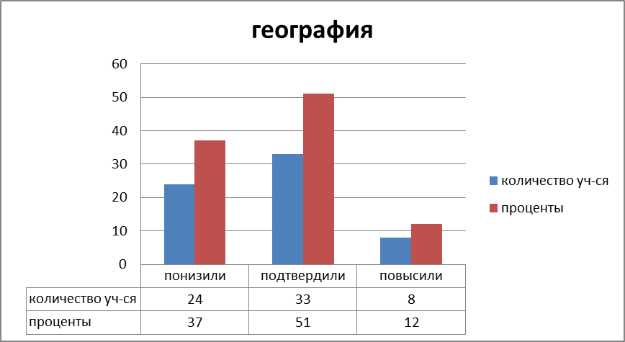

География , сравнительные результаты ВПР за 2 года(7 кл. по программе 6 кл)

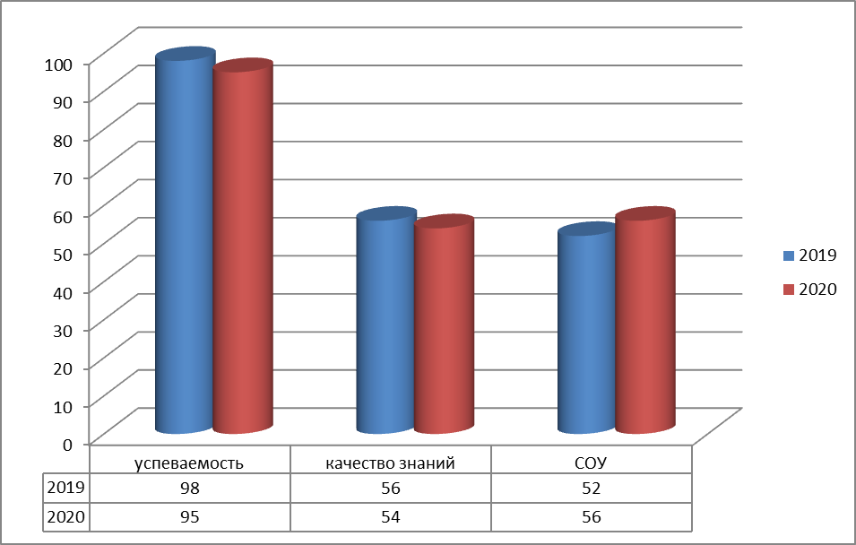

Вывод:
ВПР по географии за курс 6 класса включала 10 заданий.
Большинство семиклассников достигли базового уровня освоения планируемых результатов в соответствии с требованиями ФГОС. Из обучающихся не справились с работой человека. Подтвердили с вои годовые отметки – человек. Причиной невыполнения некоторых заданий ВПР по географии стали невнимательность учащихся при чтении заданий, решении логических заданий и анализе текста.
На достаточном уровне развиты в 7-х классах следующие предметные УУД:
- умение определение имени путешественника по отмеченному на карте маршруту его экспедиции;
- умение распознавать условные обозначения полезных ископаемых и фиксировать их,
- умение определять природные зоны по их характеристикам
- умение установить соответствие между материками и их географическими особенностями
- умение извлекать информацию о населении стран мира и интерпретировать ее в целях сопоставления с информацией, представленной в графической форме
Недостаточно сформированы следующие предметные УУД:
- умение читать профиль рельефа, а также определять расстояния по географическим координатам и проводить расчеты с использованием карты
- умение определить страну по характерным фотоизображениям, указать ее название и столицу и выявить эту страну по ее очертаниям
-умение определять время в столицах стран с помощью изображений
- умение использовать схемы для определения и описания процессов, происходящих в географической оболочке (№4) не справилось 7 учащихся- 48%;

Рекомендации:
1.Усилить работу на уроках по сопоставлению географических карт различной тематики. Сформировать комплекс умений работы с географической картой и представления об основных открытиях великих путешественников и землепроходцев.
2.Формировать умение анализировать предложенный текст географического содержания и извлекать из него информацию по заданному вопросу.
4. Формировать у обучающихся умение соотносить страны мира и изображения наиболее известных достопримечательностей столиц и крупных городов или наиболее ярких особенностей населения этих стран.
5. Продолжать формировать навыки самостоятельной работы обучающихся.

История:
Количество заданий: 10
Время выполнения 60 мин.
Максимальный балл, который можно получить за всю работу - 20.
Максимум за работу получили Казанцев Илья и Игнатьева Софья.
Максимальный балл по классу – 20б (2 обучающихся), минимальный – 6б ( 9 обучающихся)

Общие результаты выполнения:

Класс | Кол-во человек в классе | Кол-во участвующих в ВПР | 5 | 4 | 3 | 2 | Успеваемость % | Кач-во знаний % | Средний балл по классу
7 | 78 | 64 | 5 | 34 | 25 | 0 | 100 | 61 | 3,7

Гистограмма соответствия аттестационных и текущих отметок

 | Количество учащихся | %
Понизили оценку | 32 | 50
Подтвердили оценку | 32 | 50
Повысили оценку | 0 | 0
Всего | 64 | 100
Сравнение годовых оценок и оценок за ВПР

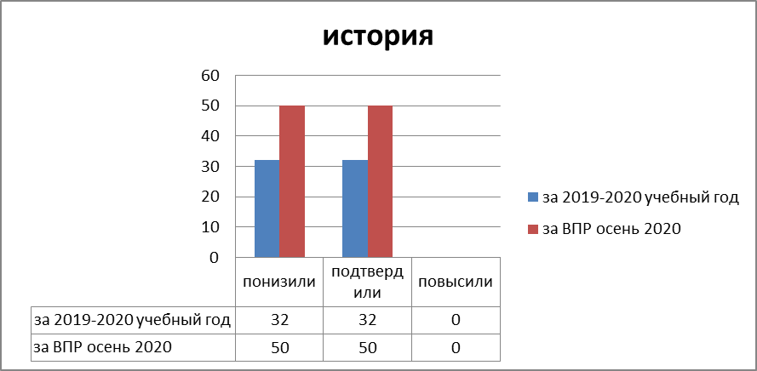

История , сравнительные результаты ВПР за 2 года(7 кл. по программе 6 кл)

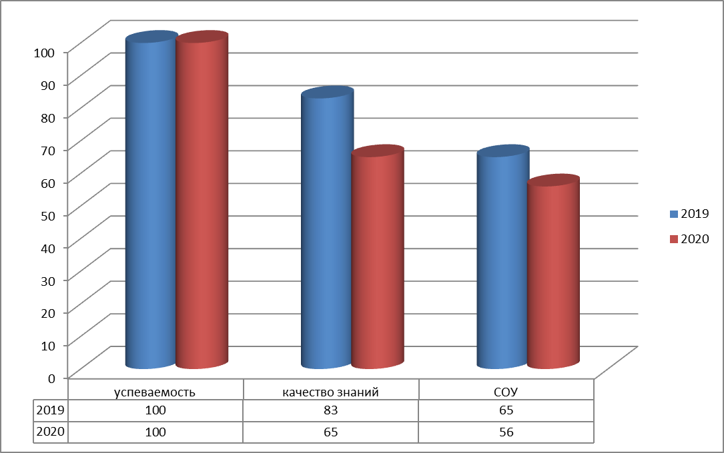

Вывод:

Обучающиеся успешно выполнили задания на следующие предметные УУД:
-умение проводить поиск информации в отрывках исторических текстов, материальных памятниках Средневековья;
- умение объяснять смысл основных хронологических понятий, терминов;
- объяснять причины и следствия ключевых событий отечественной и всеобщей истории Средних веков;
- раскрывать характерные, существенные черты ценностей, господствовавших в средневековых обществах, религиозных воззрений, представлений средневекового человека о мире; сопоставлять развитие Руси и других стран в период Средневековья, показывать общие черты и особенности.
Затруднения вызвало прежде всего задание 1 на умение работать с изобразительными историческими источниками, понимать и интерпретировать содержащуюся в них информацию.
Рекомендации:
Увеличить работу с изобразительными историческими источниками, формировать умение понимать и интерпретировать содержащуюся в них информацию. Продолжить работу по развитию умений использовать историческую карту как источник информации о территории, об экономических и культурных центрах Руси и других государств в Средние века.

Обществознание:
Количество заданий: 6 с подпунктами
Время выполнения 45 мин.
Максимальный балл, который можно получить за всю работу - 23.
Максимум за работу не набрал никто.
Максимальный балл по классу – 21б ( 1 обучающийся), минимальный –7б ( 2 обучающихся)

Общие результаты выполнения:
Класс | Кол-во человек в классе | Кол-во участвующих в ВПР | 5 | 4 | 3 | 2 | Успеваемость, % | Кач-во знаний,% | Средний балл по классу
7 | 78 | 64 | 5 | 38 | 19 | 2 | 97 | 67 | 3,7

Гистограмма соответствия аттестационных и текущих отметок
 | Количество учащихся | %
Понизили оценку | 49 | 76,5
Подтвердили оценку | 15 | 23,5
Повысили оценку | 0 | 0
Всего | 64 | 100
Сравнение годовых оценок и оценок за ВПР

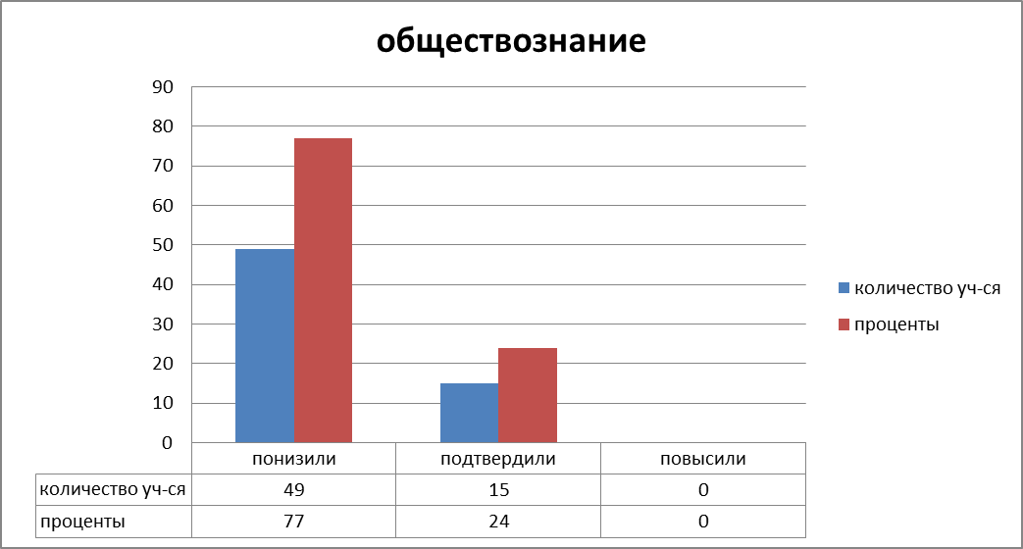

Обществознание , сравнительные результаты ВПР за 2 года(7 кл. по программе 6 кл)

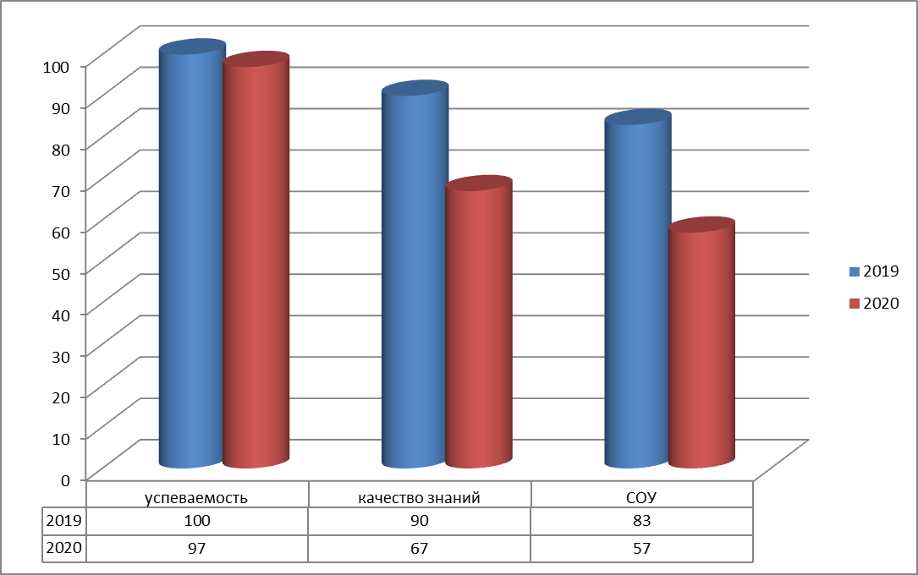

Выводы:
Более успешно выполнены учащимися задания:
1. В модельных и реальных ситуациях выделять сущностные характеристики и основные виды деятельности людей, объяснять роль мотивов в деятельности человека.
2. Находить, извлекать и осмысливать информацию различного характера, полученную из доступных источников (диаграмм), систематизировать, анализировать полученные данные; применять полученную информацию для соотнесения собственного поведения и поступков других людей с нормами поведения, установленными законом.
Выполнены на недостаточном уровне задания:
1. Использовать знания о биологическом и социальном в человеке для характеристики его природы; различать экономические, социальные, политические, культурные явления и процессы общественной жизни.
2. Выполнять несложные практические задания, основанные на ситуациях жизнедеятельности человека в разных сферах общества.
Рекомендации:
Включить в работу на уроке задания на соотнесение биологических и социальных признаков человека; использовать задания с примерами экономических, политических, социальных и культурных процессов в жизни общества. Решать практические задания, основанные на ситуациях жизнедеятельности человека в разных сферах общества.

Общие рекомендации:

В целом учащиеся показали базовый уровень знаний.
1. Проводить текущий и промежуточный контроль УУД учащихся с целью определения «проблемных» моментов, корректировки знаний учащихся.
2. Систематизировать работу по подготовке учащихся к ВПР с целью повышения качества их выполнения (подтверждения текущей успеваемостью учащихся).
3. Проводить индивидуальные и групповые консультации по подготовке к ВПР разных категорий учащихся

- учителям – предметникам составить план индивидуальной работы с обучающимися, получившими неудовлетворительные оценки по предмету;
- классным руководителям взять под личный посещаемость учащихся для успешной реализации плана работы с обучающимися, получившим «2»
Анализ ВПР 8 класс, по программе 7 класса.
Класс | Кол-во | Учитель | Выполнение на : |  |  |  | % успеваемости | % качества | СОУ | Средняя оценка
Класс | Кол-во | Учитель | 5 | 4 | 3 | 2
Математика
8а / | 21 | Романенко О.А. | 3 | 12 | 6 | 0 | 100 | 71 | 61 | 3,9
8б / | 21 | Борисова Н.В. | 1 | 8 | 12 | 0 | 100 | 43 | 50 | 3,5
8в/ | 20 | Борисова Н.В. | 1 | 12 | 7 | 0 | 100 | 65 | 56 | 3,7
8г/ | 20 | Романенко О.А. | 2 | 7 | 9 | 2 | 95 | 47 | 53 | 3,6
итого | 82 |  | 7 | 39 | 34 | 2 | 97 | 56 | 54 | 3,6
Русский зык
8а / 24 | 23 | Файрушина Г.Р. | 3 | 11 | 9 | 0 | 100 | 61 | 58 | 3,7
8б /24 | 20 | Дудукалова Л.Д. | 2 | 15 | 3 | 0 | 100 | 85 | 63 | 3,95
8в/25 | 21 | Терентьева В.Н. | 5 | 12 | 4 | 0 | 100 | 81 | 67 | 4
8г/22 | 20 | Дудукалова Л.Д. | 3 | 8 | 9 | 0 | 100 | 55 | 57 | 3,7
итого | 84 |  | 13 | 46 | 25 | 0 | 100 | 70,5 | 61 | 3,8
История
8а / | 21 | Кондрашова С.А. | 0 | 15 | 6 | 0 | 100 | 71 | 56 | 3,7
8б / | 18 | Кондрашова С.А. | 0 | 13 | 5 | 0 | 100 | 72 | 56 | 3,7
8в/ | 22 | Кондрашова С.А. | 5 | 16 | 1 | 0 | 100 | 95 | 70 | 4,1
8г/ | 13 | Илюшкина Т.Ю. | 0 | 4 | 8 | 1 | 92,3 | 31 | 43 | 3,2
итого | 74 |  | 5 | 48 | 20 | 1 | 98,6 | 71 | 58 | 3,8
Биология
8а / | 21 | Коннова А.А. | 4 | 9 | 8 | 0 | 100 | 61,9 | 60,1 | 3,8
8б / | 20 | Коннова А.А. | 0 | 3 | 15 | 2 | 90 | 15 | 38,2 | 3,1
8в/ | 23 | Коннова А.А. | 0 | 10 | 11 | 2 | 91,3 | 43,3 | 46,4 | 3,3
8г/ | 16 | Коннова А.А. | 0 | 6 | 7 | 3 | 81,3 | 37,5 | 42,7 | 3,1
итого | 80 |  | 4 | 28 | 41 | 7 | 91,3 | 40 | 47,2 | 3,3
Обществознание
8а / | 21 | Кондрашова С.А. | 2 | 14 | 5 | 0 | 100 | 76 | 60 | 3,8
8б / | 19 | Кондрашова С.А. | 1 | 14 | 4 | 0 | 100 | 79 | 60 | 3,8
8в/ | 22 | Кондрашова С.А. | 7 | 14 | 1 | 0 | 100 | 95 | 74 | 4,2
8г/ | 13 | Илюшкина Т.Ю. | 0 | 11 | 2 | 0 | 100 | 84 | 59 | 3,8
итого | 75 |  | 10 | 53 | 12 | 0 | 100 | 84 | 64 | 3,9
География
8а / | 21 | Ткач К.П. | 1 | 4 | 16 | 0 | 100 | 24 | 44 | 3,3
8б / | 17 | Ткач К.П. | 2 | 4 | 11 | 0 | 100 | 35 | 50 | 3,5
8в/ | 21 | Ткач К.П. | 4 | 11 | 6 | 0 | 100 | 71 | 63 | 3,9
8г/ | 14 | Ткач К.П. | 0 | 5 | 9 | 0 | 100 | 36 | 46 | 3,3
итого | 73 |  | 7 | 24 | 42 | 0 | 100 | 42 | 51 | 3,5
Физика
8а / | 22 | Семенчук Т.В. | 1 | 12 | 9 | 0 | 100 | 59 | 52 | 3,6
8б / | 20 | Семенчук Т.В. | 2 | 13 | 5 | 0 | 100 | 75 | 61 | 3,9
8в/ | 21 | Филатова Н.Г. | 5 | 14 | 2 | 0 | 100 | 90 | 70 | 4,1
8г/ | 18 | Филатова Н.Г. | 0 | 13 | 5 | 0 | 100 | 72 | 56 | 3,7
итого | 81 |  | 8 | 52 | 21 | 0 | 100 | 74 | 60 | 3,8
Английский язык
8а / | 17 | Исикова И. В. | 1 | 2 | 4 | 11 | 39 | 17 | 30 | 2,7
8б / | 17 | Исикова И. В.  Панкова И. С. | 1 | 3 | 3 | 10 | 41 | 23 | 33 | 2,7
8в/ | 23 | Орлова С. Н. | 0 | 4 | 11 | 8 | 65 | 17 | 33 | 2,8
8г/ | 18 | Панкова И. С. | 1 | 1 | 7 | 9 | 39 | 11 | 31 | 2,6
итого | 76 |  | 3 | 10 | 25 | 38 | 50 | 17 | 32 | 2,82

Русский язык:
Всего участникам предстояло выполнить 14 заданий.
Максимальный балл, который можно получить за всю работу - 47.
Максимум за работу .
Максимальный балл по классу – 45 б ( 4 обучающихся), минимальный –23 б ( 5 обучающийся)
Общие результаты выполнения
Класс | Кол-во  человек  в классах | Кол-во участвующих в ВПР | На  «5» | На «4» | На «3» | На «2» | Успева-  емость | Качество  знаний | Средний балл по классу
8А | 24 | 23 | 3 | 11 | 9 | 0 | 100 | 61 | 31
8Б | 24 | 20 | 2 | 15 | 3 | 0 | 100 | 85 | 34
8В | 25 | 21 | 5 | 12 | 4 | 0 | 100 | 80,9 | 37
8Г | 22 | 20 | 3 | 8 | 9 | 0 | 100 | 55 | 31
итого | 95 | 84 | 13 | 46 | 25 | 0 | 100 | 70,5 | 33

Гистограмма соответствия аттестационных и текущих отметок
 | Количество учащихся | %
Понизили оценку | 7 | 8,3
Подтвердили оценку | 67 | 79,8
Повысили оценку | 10 | 11,9
Всего | 84 | 100

Сравнение годовых оценок и оценок за ВПР
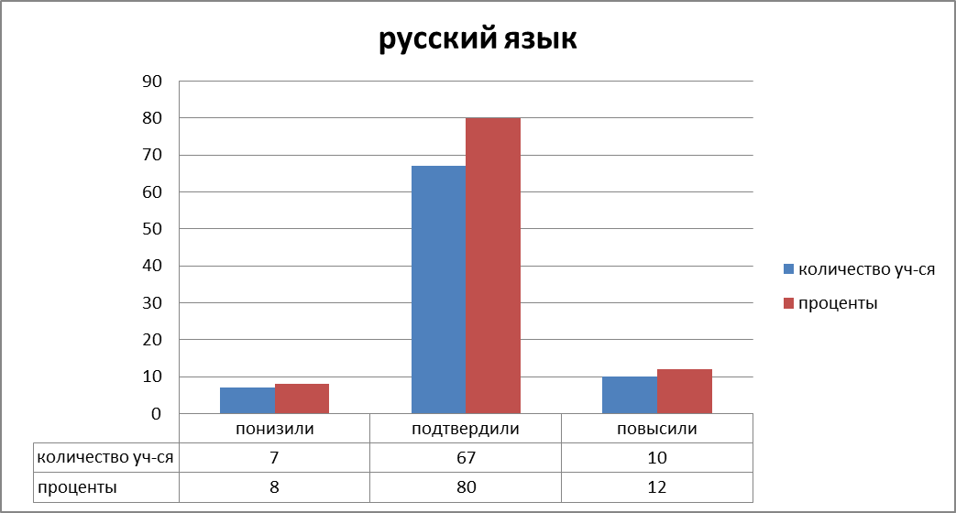

По итогам проведённой ВПР было установлено, что обучающимися допущены ошибки на изученные темы:
1.Знаки препинания при причастном обороте;
2. Чередование гласных а - о в корне;
3. н/нн в суффиксах причастий;
4. Правописание предлогов, союзов
Обучающимися неплохо освоены темы:
1.-н- и –нн- в прилагательных;
2. Орфоэпические нормы;
3.Знаки препинания при обращении.

Выводы: Обучающимися допущены ошибки при выборе гласной в чередующихся корнях; некоторые ребята не смогли правильно морфологический и синтаксический разборы; не смогли найти и исправить грамматическую ошибку в предложении; затруднения вызвало определить и записать основную мысль прочитанного текста.

Рекомендации:
1.Провести дополнительные тренировочные упражнения в ликвидации пробелов на ближайших уроках русского языка;
2. Повторять орфографические и пунктуационные правила при списывании осложненного пропусками орфограмм и пунктограмм текста. Соблюдать основные языковые нормы в устной и письменной речи.
3. Продолжить работу по разного вида разборам : фонетическому, морфемному, словообразовательному и морфологическому.
4. Уделить внимание распознаванию производных предлогов в заданных предложениях, научить отличать их от омонимичных частей речи, правильно писать производные предлоги.
5. Отработать умения распознавать случаи нарушения грамматических норм русского литературного языка в заданных предложениях и исправлять эти нарушений.
6. Формировать умение работать с текстом: находить, обрабатывать и оценивать информацию текстов; определять основную мысль, выделять микротемы и их мысль, определять тип речи текстов, с этой целью отбирать тексты разных стилей, родов и жанров.
Математика:
Заданий в работе - 16
Максимальный балл, который можно получить за всю работу-19,
Максимальный балл 19
Максимальный балл по классу – 19 б (1 обучающийся), минимальный – 6 б ( 2 обучающийся)
Общие результаты выполнения
Класс | Кол-во  человек  в классах | Кол-во участвующих в ВПР | На  «5» | На «4» | На «3» | На «2» | Успева-  емость | Качество  знаний | Средний балл по классу
8 | 96 | 82 | 7 | 39 | 34 | 2 | 97 | 56 | 3,6

Гистограмма соответствия аттестационных и текущих отметок
 | Количество учащихся | %
Понизили оценку | 10 | 12
Подтвердили оценку | 69 | 84
Повысили оценку | 3 | 3
Всего | 82 | 100

Сравнение годовых оценок и оценок за ВПР

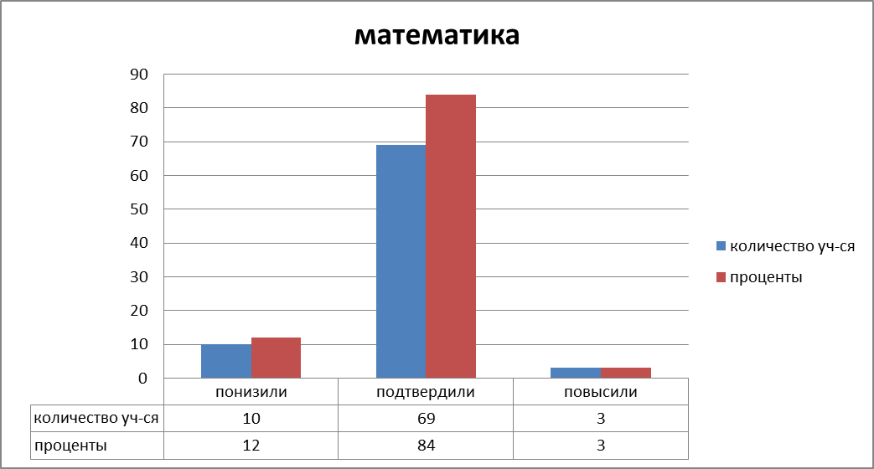

Выводы:
Полученные результаты ВПР по математике указывают на пробелы в знаниях, умениях и навыках учащихся, которые должны формироваться в курсе математики основной школы. К ним относятся умение выполнять, сочетая устные и письменные приёмы, арифметические действия числами, сравнивать числа, решать элементарные задачи, интерпретировать диаграммы, таблицы реальных зависимостей, уметь использовать приобретенные знания и умения в практической деятельности и повседневной жизни, уметь строить и исследовать простейшие математические модели. Построение графиков линейных функций
Основной список тем, подлежащих контролю:
1. Вычисление значений буквенных выражений.
2. Решение задач на проценты.
3. Действия с целыми и рациональными числами.
4. Решение несложных логических задачи методом рассуждений.
5.Чтение и составление таблиц/ извлекать, интерпретировать информацию, представленную в таблицах и на диаграммах, отражающую свойства и характеристики реальных процессов и явлений.
6.Решать задачи на нахождение части числа и числа по его части.
7. Все действия с обыкновенными дробями и десятичными дробями.
8. Построение графиков линейных функций
Предложения:
1. В промежуток времени до конца учебного года необходимо провести работу с обучающимися и их родителями.
2. Продолжить работу по формированию устойчивых вычислительных навыков у учащихся.
3. Проводить устную работу на уроках с повторением действий с числами с целью закрепления вычислительных навыков учащихся.
4. Усилить практическую направленность обучения, включая соответствующие задания на действия с обыкновенными дробями, графиками, таблицами. Уделять на каждом уроке больше времени на развитие логического мышления и решению текстовых задач с построением математических моделей реальных ситуаций
5. Усилить теоретическую подготовку учащихся.
6. Разработать индивидуальные маршруты для отдельных обучающихся.
7. С мотивированными учащимися проводить разбор методов решения задач повышенного уровня сложности, проверяя усвоение этих методов на самостоятельных работах и дополнительных занятиях.
8. Продолжить работу по повышению уровня сформированности представлений о межпредметных и внутрипредметных связях математики с другими предметами.
9. Особое внимание в преподавании математики следует уделить регулярному выполнению упражнений, развивающих базовые математические компетенции школьников: умение читать и верно понимать условие задачи, решать практические задачи, выполнять арифметические действия, простейшие алгебраические преобразования.
Биология:
Количество заданий: 13
Время выполнения: один урок (60 минут).
Максимальный балл, который можно получить за всю работу - 28.
Максимум за работу: 28
Максимальный балл по классу – 23б ( 4 обуч.), минимальный – 7б (1 обучающийся)

Общие результаты выполнения:

Класс | Кол-во человек в классе | Кол-во участвующих в ВПР | 5 | 4 | 3 | 2 | Успеваемость % | Кач-во знаний % | Средний балл по классу
8 | 95 | 80 | 4 | 28 | 41 | 7 | 91,3 | 40 | 3,3

Гистограмма соответствия аттестационных и текущих отметок

 | Количество учащихся | %
Понизили оценку | 47 | 58,8
Подтвердили оценку | 27 | 33,8
Повысили оценку | 6 | 7,5
Всего | 80 | 100

Сравнение годовых оценок и оценок за ВПР

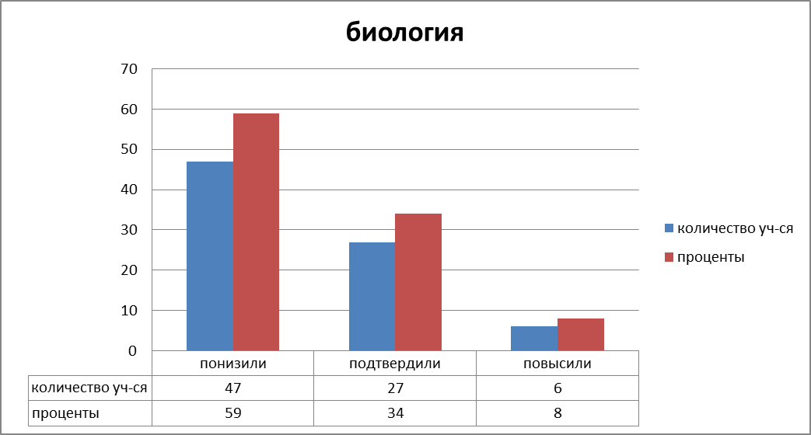

Вывод: Назначение ВПР по учебному предмету «Биология» – оценить уровень общеобразовательной подготовки обучающихся 8 классов в соответствии с требованиями ФГОС. ВПР позволяют осуществить диагностику достижения предметных и метапредметных результатов обучения, в том числе овладение межпредметными понятиями и способность использования универсальных учебных действий (УУД) в учебной, познавательной и социальной практике.
Вариант проверочной работы состоит из 13 заданий, которые различаются по содержанию и характеру решаемых учащимися задач.

Допущены ошибки:
- У всех учащихся не полностью сформировано умение находить в перечне согласно условию задания необходимую биологическую информацию.
- Все обучающиеся испытывают трудности, работая с рисунком, представленным в виде схемы, на которой изображены рисунки растений разных отделов.
- У всех учащихся не полностью сформировано умение проводить сравнение биологических объектов, таксонов между собой, приводить примеры типичных представителей животных относящихся к этим систематическим группам.
- Все учащиеся не полностью справились с заданием по соотнесению изображения объекта с его описанием, а также при формулировании аргументированного ответа на поставленный вопрос.
В соответствии с вышеизложенным рекомендуется:
1. Обратить особое внимание на повторение, закрепление и на выполнение домашних заданий при изучении тем: «Классификация растений по отделам, классам», «Общие характеристики растительных организмов, их жизненных процессов»,
2. Усилить работу по применению полученных знаний для решения практических задач.
3. Научить учащихся правильно формулировать аргументированный ответ на поставленный вопрос, делать правильные умозаключения.
4. Формировать у обучающихся умение находить в перечне согласно условию задания необходимую биологическую информацию.
5. Формировать умение проводить сравнение биологических объектов, таксонов между собой, приводить примеры типичных представителей растений, относящихся к этим систематическим группам.
6. Привлекать учащихся к внеурочной деятельности по биологии, к участию в конкурсном и олимпиадном движении.
7. Провести работу над ошибками (фронтальную и индивидуальную).
8. Продолжать формировать навыки самостоятельной работы обучающихся.
9. Регулярно организовывать проведение диагностических работ по пройденным разделам предмета с целью выявления затруднений, которые остались у обучающихся.

Английский язык:
Всего участникам предстояло выполнить 6 заданий.
На выполнение проверочной работы отводится один урок (45 минут).
Максимальный балл, который можно получить за всю работу - 30.
Максимум за работу - 30
Максимальный балл по классу – 30 (Ильясова А.), минимальный – 2 (Цыганов Д.)
Общие результаты выполнения

Класс | Кол-во человек в классах | Кол-во участвующих в ВПР | 5 | 4 | 3 | 2 | Успеваемость % | Качество знаний | Средний балл по классу
8 | 96 | 76 | 3 | 10 | 25 | 38 | 50 | 17 | 2,82

Гистограмма соответствия аттестационных и текущих отметок
 | Количество учащихся | %
Понизили оценку | 60 | 78 %
Подтвердили оценку | 4 | 5 %
Повысили оценку | 0 | 0 %
Всего | 64 | 83 %

Сравнение годовых оценок и оценок за ВПР

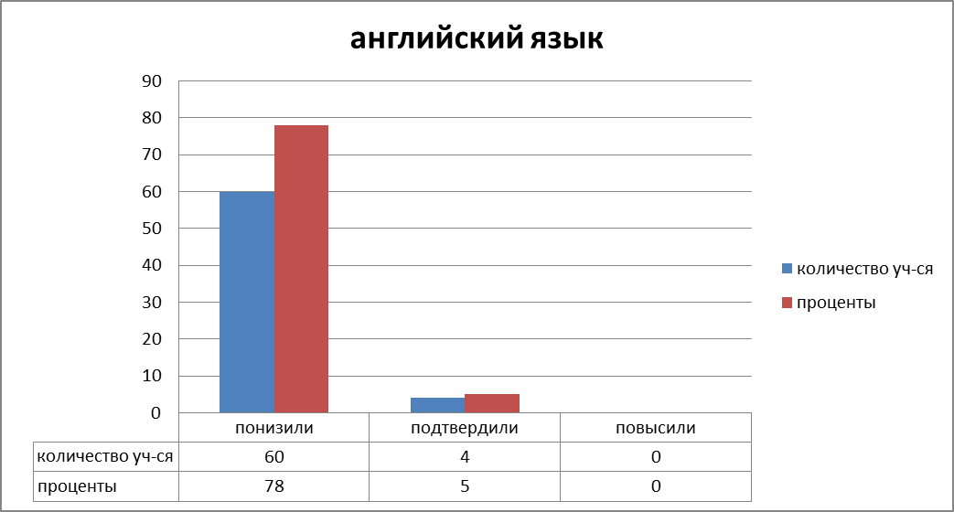
Выводы:
Наиболее устойчивые умения сформированы в таком виде умений понимания звучащей иноязычной речи (аудирование).
Не достаточно сформированными являются умения и навыки в письме и говорении. Несколько ниже уровень сформированности навыков использования языкового материала в коммуникативно-ориентированном контексте (грамматика и лексика) и речевой деятельности, как чтение
Анализ работ подтвердил вывод, сделанный по результатам выполнения раздела «Грамматика и лексика» — ученики в письменной речи испытывают определенные трудности при применении видовременных форм глагола, словообразовании.
Устные ответы показали, что умение создавать самостоятельные монологические высказывания по предложенной речевой ситуации сформированы в основном достаточно низко.
Уделять больше внимания:
— развитию таких общеучебных умений, как умение вдумчиво прочитать инструкцию к заданию и точно ее выполнить; извлечь необходимую информацию, сделать на ее основе заключения и аргументировать их; логически организовать порождаемый устный или письменный текст;
— компетентностному подходу в обучении иностранным языкам;
— коммуникативным задачам, выполняемым в разных видах речевой деятельности;
— использованию в процессе обучения текстов различных типов и жанров, в том числе материалов сети Интернет;
— развитию языкового чутья, формированию умений языковой догадки;
— умению анализировать использование грамматических конструкций и отбор лексических единиц в соответствии с коммуникативными задачами и совершенствованию навыков употребления лексико-грамматического материала в коммуникативно-ориентированном контексте;
— развитию общей коммуникативной компетенции учащихся в части анализа информации, отбора содержательных элементов и их логической организации; аргументации своего мнения, высказываемых предложений и принимаемых решений в ходе речевого взаимодействия.
Вывод: из представленных данных видно, что результаты ВПР показали низкий уровень овладения школьниками базовыми знаниями по английскому языку.
Рекомендации: дополнительные занятия по ликвидации пробелов в теоретическом и практическом материале.
География:
Количество заданий: 8 с подпунктами
Время выполнения 90 мин.
Максимальный балл, который можно получить за всю работу - 37.
Максимум за работу 1(Романенко Арсений).
Максимальный балл по классу – 37б (1обучающийся), минимальный – 11б (1обучающийся)

Общие результаты выполнения
Класс | Количество человек | Количество участвующих  в ВПР | 5 | 4 | 3 | 2 | Успева-  емость  % | Качество  % | Ср.балл  по классу
8 | 96 | 73 | 7 | 24 | 42 | 0 | 100 | 42 | 3,5

Гистограмма соответствия аттестационных и текущих отметок
 | Кол-во учащихся | %
Понизили отметку | 40 | 55
Подтвердили | 27 | 37
Повысили | 6 | 8
Всего | 73 | 100

Сравнение годовых оценок и оценок за ВПР

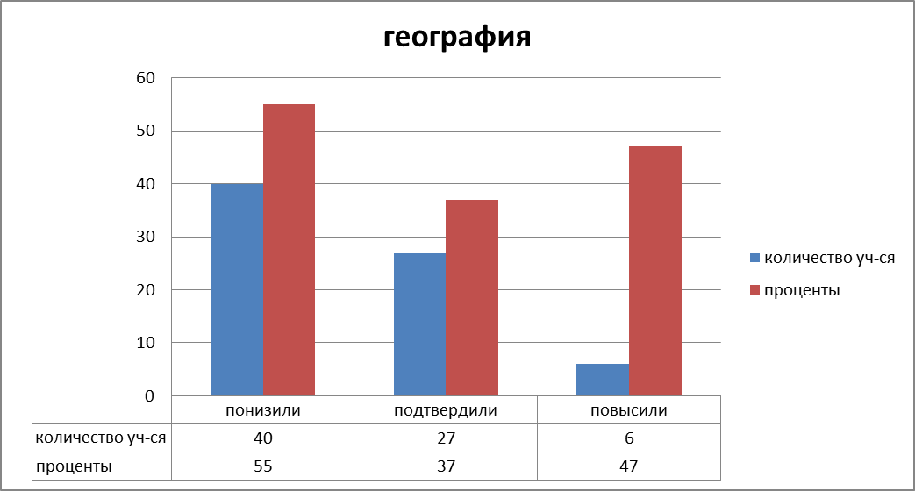
Вывод:
С проверочной работой по географии обучающиеся 8-х классов справились на среднем уровне. Из обучающихся не справились с работой – . Подтвердили свои годовые оценки – человек.
Рекомендации:
1.Уделить внимание отработке тем, вызвавших затруднения у учащихся;
2.Усилить работу на уроках по сопоставлению географических карт различной тематики. Сформировать комплекс умений работы с географической картой и представления обосновных открытиях великих путешественников и землепроходцев.
3.Формировать умение анализировать предложенный текст географического содержания и извлекать из него информацию по заданному вопросу.
4. Формировать у обучающихся умение соотносить страны мира и изображения наиболее известных достопримечательностей столиц и крупных городов или наиболее ярких особенностей населения этих стран.
5. Продолжать формировать навыки самостоятельной работы обучающихся.

История
Количество заданий: 12
Время выполнения 60мин.
Максимальный балл, который можно получить за всю работу - 25.
Максимум за работу Глухарёв Матвей (24б) .
Максимальный балл по классу – 24б ( 1обучающийся), минимальный – 6 б (1 обучающийся)

Общие результаты выполнения:

Класс | Кол-во человек в классе | Кол-во участвующих в ВПР | 5 | 4 | 3 | 2 | Успеваемость % | Кач-во знаний % | Средний балл по классу
8 | 95 | 74 | 5 | 48 | 20 | 1 | 98,6 | 71 | 3,8

Гистограмма соответствия аттестационных и текущих отметок

 | Количество учащихся | %
Понизили оценку | 25 | 33,7
Подтвердили оценку | 43 | 58,3
Повысили оценку | 6 | 8
Всего | 74 | 100

Сравнение годовых оценок и оценок за ВПР

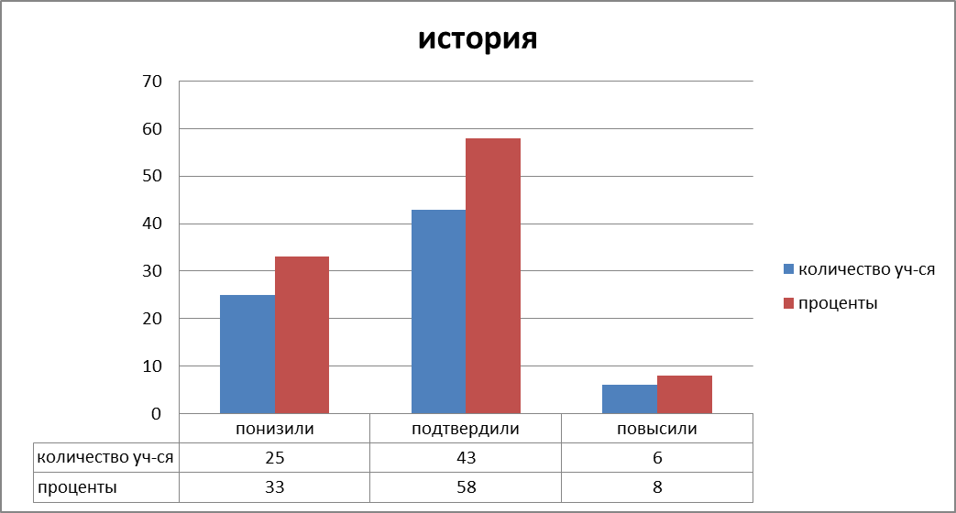
Более успешно выполнены задания обучающимися 8 класса:

№1. Рассказывать о значительных событиях и личностях отечественной и всеобщей истории Нового времени
№2. Применять понятийный аппарат исторического знания и приемы исторического анализа для раскрытия сущности и значения событий и явлений прошлого и современности
№6. Умение работать с письменными, изобразительными и вещественными историческими источниками, понимать и интерпретировать содержащуюся в них информацию
№11. Объяснять причины и следствия ключевых событий и процессов отечественной и всеобщей истории Нового времени (социальных движений, реформ и революций, взаимодействий между народами и др.)
Выполнены на недостаточном уровне задания:
№4. Использовать историческую карту как источник информации о границах России и других государств в Новое время, об основных процессах социально-экономического развития, о местах важнейших событий, направлениях значительных передвижений –походов, завоеваний, колонизации и др.
№7. Умение работать с письменными, изобразительными и вещественными историческими источниками, понимать и интерпретировать содержащуюся в них информацию.
№9. Умение искать, анализировать, систематизировать и оценивать историческую информацию различных исторических и современных источников, раскрывая ее социальную принадлежность и познавательную ценность; способность определять и аргументировать свое отношение к ней.
Рекомендации: расширить использование заданий на формирование навыков использования исторической карты как источника информации о границах России и других государств в Новое время; включение заданий на анализ и интерпретацию различных исторических источников.
Обществознание:
Количество заданий: 9 с подпунктами
Время выполнения 45мин.
Максимальный балл, который можно получить за всю работу - 23
Максимум за работу- 22б (Ширяев Артём).
Максимальный балл по классу – 22б (1 обучающийся), минимальный –10б (5 обучающихся)
Общие результаты выполнения:
Класс | Кол-во человек в классе | Кол-во участвующих в ВПР | 5 | 4 | 3 | 2 | Успеваемость % | Кач-во знаний % | Средний балл по классу
8 | 95 | 75 | 10 | 53 | 12 | 0 | 100 | 84 | 3,9
Гистограмма соответствия аттестационных и текущих отметок
 | Количество учащихся | %
Понизили оценку | 36 | 48
Подтвердили оценку | 39 | 52
Повысили оценку | 0 | 0
Всего | 75 | 100

Сравнение годовых оценок и оценок за ВПР

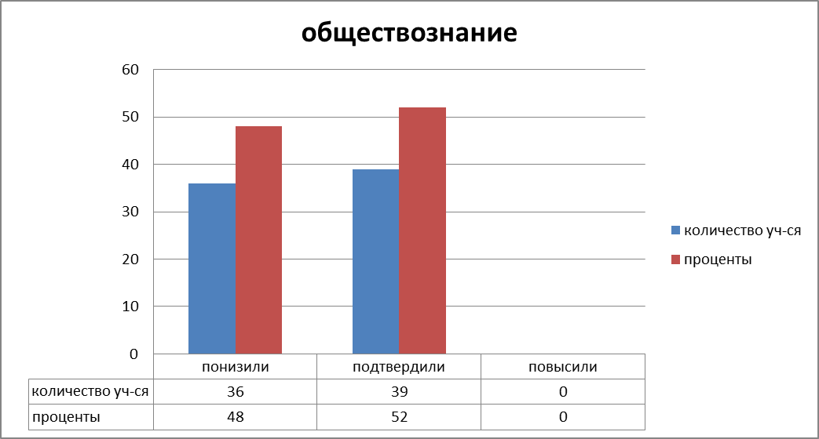

Более успешно учащимися выполнены задания:
№1. Выполнять несложные практические задания по анализу ситуаций, связанных с различным способами разрешения межличностных конфликтов; выражать собственное отношение к различным способам разрешения межличностных конфликтов
№3. Находить, извлекать и осмысливать информацию различного характера, полученную из доступных источников (диаграмм), систематизировать, анализировать полученные данные; применять полученную информацию для соотнесения собственного поведения и поступков других людей с нормами поведения, установленными законом
№5. Характеризовать и иллюстрировать конкретными примерами группы потребностей человека; приводить примеры основных видов деятельности человека; различать экономические, социальные, политические, культурные явления и процессы общественной жизни; наблюдать и характеризовать явления и события, происходящие в различных сферах общественной жизни
№7. Находить, извлекать и осмысливать информацию различного характера, полученную из доступных источников (фотоизображений), систематизировать, анализировать полученные данные; применять полученную информацию для соотнесения собственного поведения и поступков других людей с нормами поведения, установленными законом
№9. Выполнять несложные практические задания, основанные на ситуациях жизнедеятельности человека в разных сферах общества
Выполнены на недостаточном уровне задания:
№2,4. Использовать знания о биологическом и социальном в человеке для характеристики его природы; характеризовать и иллюстрировать конкретными примерами группы потребностей человека; приводить примеры основных видов деятельности человека; различать экономические, социальные, политические, культурные явления и процессы общественной жизни.
№6,8. Выполнять несложные практические задания, основанные на ситуациях жизнедеятельности человека в разных сферах общества
Рекомендации: Включить в работу на уроках задания на соотнесение примеров потребностей человека и их основных видов; использовать в урочной деятельности практические задания, основанные на ситуациях жизнедеятельности человека в разных сферах общества. Систематически проводить у учащимся тестовые задания на соотнесение и множественный выбор; письменные задания развернутого характера, где необходимо подробно описывать свою точку зрения и объяснять смысл обществоведческих терминов и понятий

Физика:

Количество заданий: 11
Время выполнения: один урок (45 минут).
Максимальный балл, который можно получить за всю работу - 18.
Максимум за работу 13 .
Максимальный балл по классу – 13 б (Глухарёв М., Калиева Д., Романенко А., Этманов Д.), минимальный – 5 б (Горбунов Н., Дудник А., Перепёлкин К., Цыганов Д, Шевцова В.)
Общие результаты выполнения
Класс | Количество человек | Количество участвующих  в ВПР | 5 | 4 | 3 | 2 | Успева-  емость  % | Качество  % | Ср.балл  по классу
8 | 95 | 81 | 8 | 52 | 21 | 0 | 100 | 74 | 3,8

Гистограмма соответствия аттестационных и текущих отметок
 | Кол-во учащихся | %
Понизили отметку | 24 | 30
Подтвердили | 46 | 57
Повысили | 11 | 13
Всего | 81 | 100

Сравнение годовых оценок и оценок за ВПР

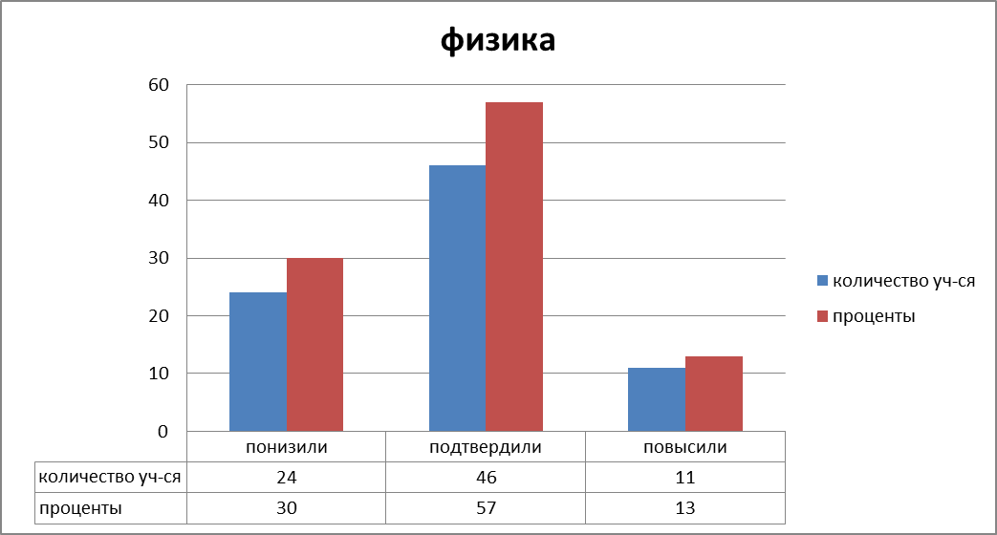
Вывод:
Учащиеся в целом усвоили материал по разделам программы по физике, но полученные навыки и знания не всегда могут применить на практике.
Наибольшее затруднение у учащихся вызвали:
- задания на анализ ситуации практико-ориентированного характера, умение узнавать в них проявление изученных физических явлений (невесомость, инерция) – задание № 2. С ним не справилось 50% учащихся;
- текстовые задачи на использование физических законов – задание № 10. С ним не справилось 79% учащихся;
-задания на анализ отдельных этапов проведения исследования и интерпретацию результатов наблюдений и опытов – задание № 11. С ним не справилось 77% учащихся.
На выполнение заданий 10, 11 многим ученикам не хватило времени, они даже не приступили к их выполнению.
Рекомендации:
- проработать с ребятами задания контрольной работы, в которых было допущено наибольшее количество ошибок;
- при изучении различных тем больше внимания уделять заданиям практико-ориентированного характера;
- больше внимания уделять решению задач повышенного уровня сложности;
- проводить постоянный тренинг по предупреждению ошибок.

Общие выводы:
По результатам ВПР по всем предметам видно, что в большинство обучающиеся понизили отметки получившие за прошлый 2019 – 2020 у.г.
По мнению педагогов - это произошло из – за:
- дистанционного обучения в конце прошлого учебного года
- неумения работать с текстами заданий
Использование результатов ВПР (педагогами) для построения дальнейшей работы:
• Оценки индивидуальных результатов обучения каждого конкретного ученика и построения его индивидуальной образовательной траектории;
• Выявления проблемных зон, планирования коррекционной работы, совершенствования методики преподавания предмета;
• Диагностики знаний, умений и навыков в начале учебного года, по окончании четверти, полугодия;
• Целенаправленного формирования и развития универсальных учебных действий у школьников: умений работать с разными источниками информации, работы с текстом;
• Корректировки индивидуальных планов профессионального развития;
• Обмена опытом работы (ШМО).

Общие рекомендации:
1. Проводить текущий и промежуточный контроль УУД учащихся с целью определения «проблемных» моментов, корректировки знаний учащихся.
2. Систематизировать работу по подготовке учащихся к ВПР с целью повышения качества их выполнения (подтверждения текущей успеваемостью учащихся).
3. Проводить индивидуальные и групповые консультации по подготовке к ВПР разных категорий учащихся.
4. классным руководителям взять под личный контроль посещаемость учащихся для успешной реализации плана работы с обучающимися, получившим «2»

Общие рекомендации по повышению уровня знаний учащихся:

- рассмотреть и провести детальный анализ количественных и качественных результатов ВПР на заседаниях МО;
- учителям использовать результаты анализа ВПР для коррекции знаний учащихся по ряду предметов, а также для совершенствования методики преподавания русского языка, математики, географии, биологии, истории, обществознания, физики, английского языка для создания индивидуальных образовательных маршрутов обучающихся;
- учителям-предметникам провести совместные заседания по вопросу разработок заданий, направленных на отработку у обучающихся 5-8-х классов необходимых навыков при выполнении выше обозначенных заданий, а также других заданий, которые вызывают затруднения;
- МО учителей начальной школы, учителям-предметникам разработать систему мер по повышению качества обучения в 4-7,11 классах и подготовке к Всероссийским проверочным работам в 2020-2021 учебном году.

Планируемые мероприятия по совершенствованию умений
и повышению результативности работы МБОУ Школы № 174 г. о. Самара
1. Тщательный анализ количественных и качественных результатов ВПР каждым учителем, выявление проблем отдельных обучающихся.
2. Планирование коррекционной работы с учащимися, не справившимися с ВПР.
3. Корректировка содержания урочных занятий, отработка программного материала, вызвавшего наибольшие затруднения у обучающихся.
4. Корректировка ( по необходимости) рабочих программ для устранения выявленных пробелов в знаниях обучающихся.
5. Внутришкольный мониторинг учебных достижений обучающихся.
6. Своевременное информирование родителей о результатах ВПР, текущих образовательных достижениях учащихся.

Заместитель директора по УВР ____________________Байкулова С.Н.

